Министерство науки и высшего образования Российской Федерации

федеральное государственное бюджетное образовательное учреждение высшего образования

“Российский экономический университет имени Г.В. Плеханова”

**МОСКОВСКИЙ ПРИБОРОСТРОИТЕЛЬНЫЙ ТЕХНИКУМ**

Специальность: 09.02.07 Информационные системы и программирование  
Квалификация: программист

ПРАКТИЧЕСКИЕ РАБОТЫ ПО ДИСЦИПЛИНЕ

«РАЗРАБОТКА ПРОГРАММНЫХ МОДУЛЕЙ»

Листов: 10

|  |  |
| --- | --- |
| Выполнил студент  Группы: П50-4-21  Игошев Ростислав Вадимович | Проверил преподаватель  ___________Д. В. Серяк  «______» ______2023 года |

Москва 2023

ПРАКТИЧЕСКАЯ РАБОТА №1

Тема: «Работа с текстом»

Цель: научиться базовым функциям языка разметки HTML, повторить текст, имеющийся в задании, и дополнить своим кодом для закрепления.

Все задания заключаются в форматировании и добавлении текста. Всего насчитывается три задания.

Перед первым заданием находятся ссылки на место на сайте с заданиями.

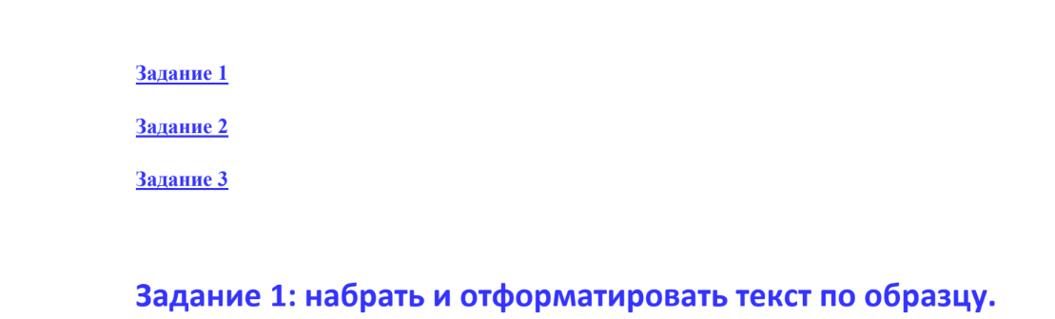

Рисунок 1 – Ссылки на задания

Реализовал я эти ссылки с помощью тега <a> и атрибута href с использованием id тегов с названиями заданий. Эти id описаны в самих тегах.

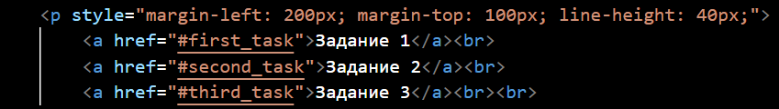

Рисунок 2 – Реализация ссылок

1. Первое задание

Первое задание выглядит так:

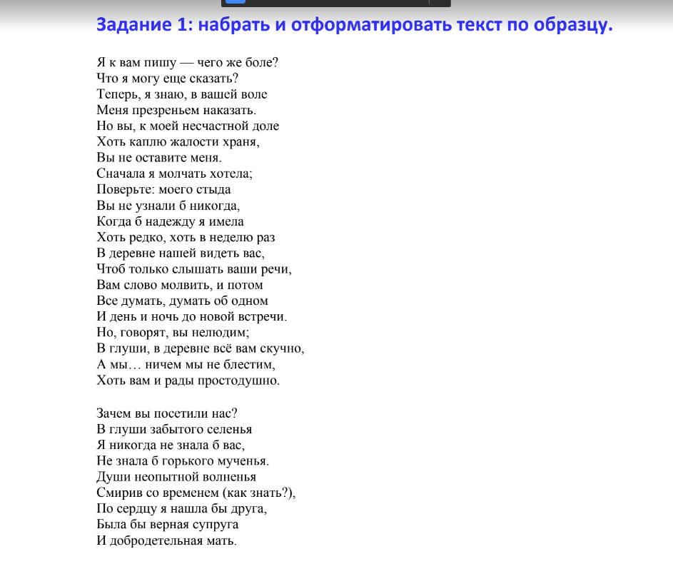

Рисунок 3 – Задание 1

Реализовал я это с помощью тега <p> и <pre>, использовав атрибуты style для форматирования текста.

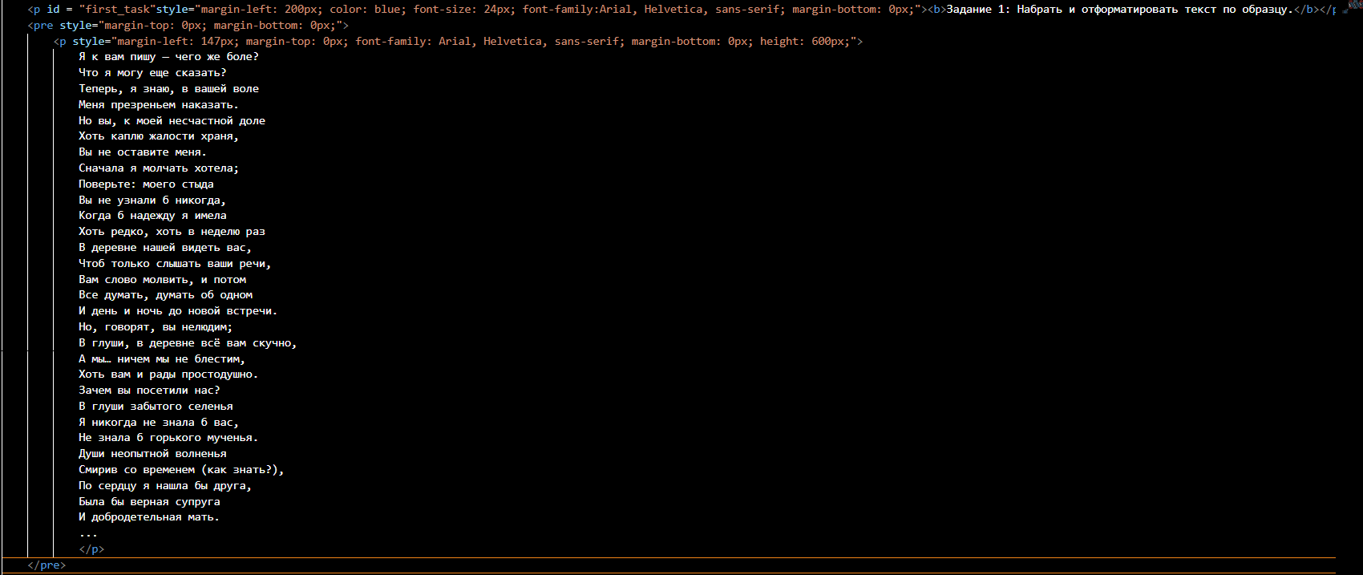

Рисунок 4 – Реализация первого задания

1. Второе задание

Второе задание выглядит следующим образом:

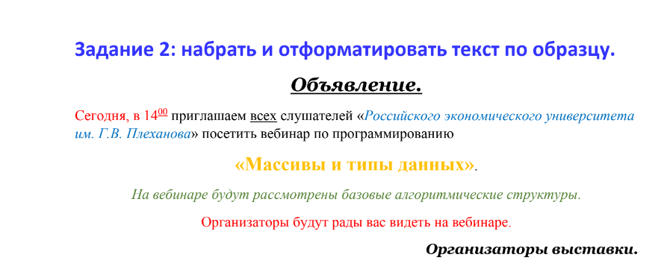

Рисунок 5 – Задание 2

Второе задание я форматировал с помощью атрибутов style, используя много разных настроек, в том числе теги для жирности и курсива кода, и прочего. Код виден ниже.



Рисунок 6 – Реализация второго задания

1. Третье задание:

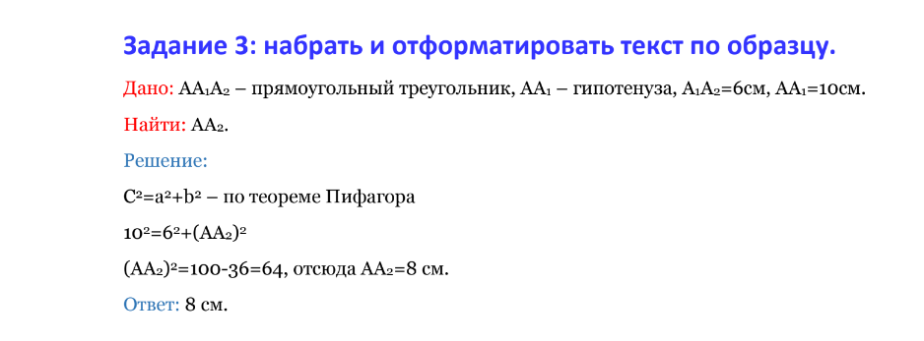

Рисунок 7 – Задание 3

Третье задание я выполнил с помощью тегов sab и sap, выполняющие форматирование в нижний и верхний регистр соответственно, используя и другие теги.

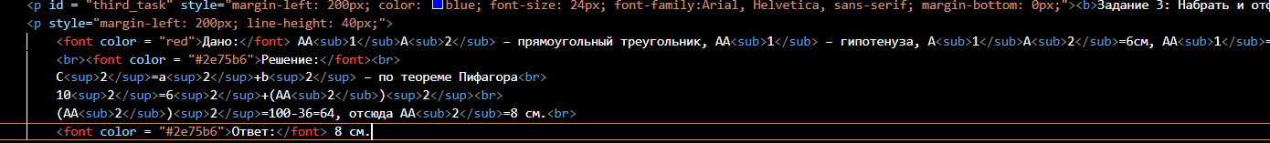

Рисунок 8 – Реализация третьего задания

Теперь, попробуем изменить наш сайт, и добавить некоторые изменения в стиле.

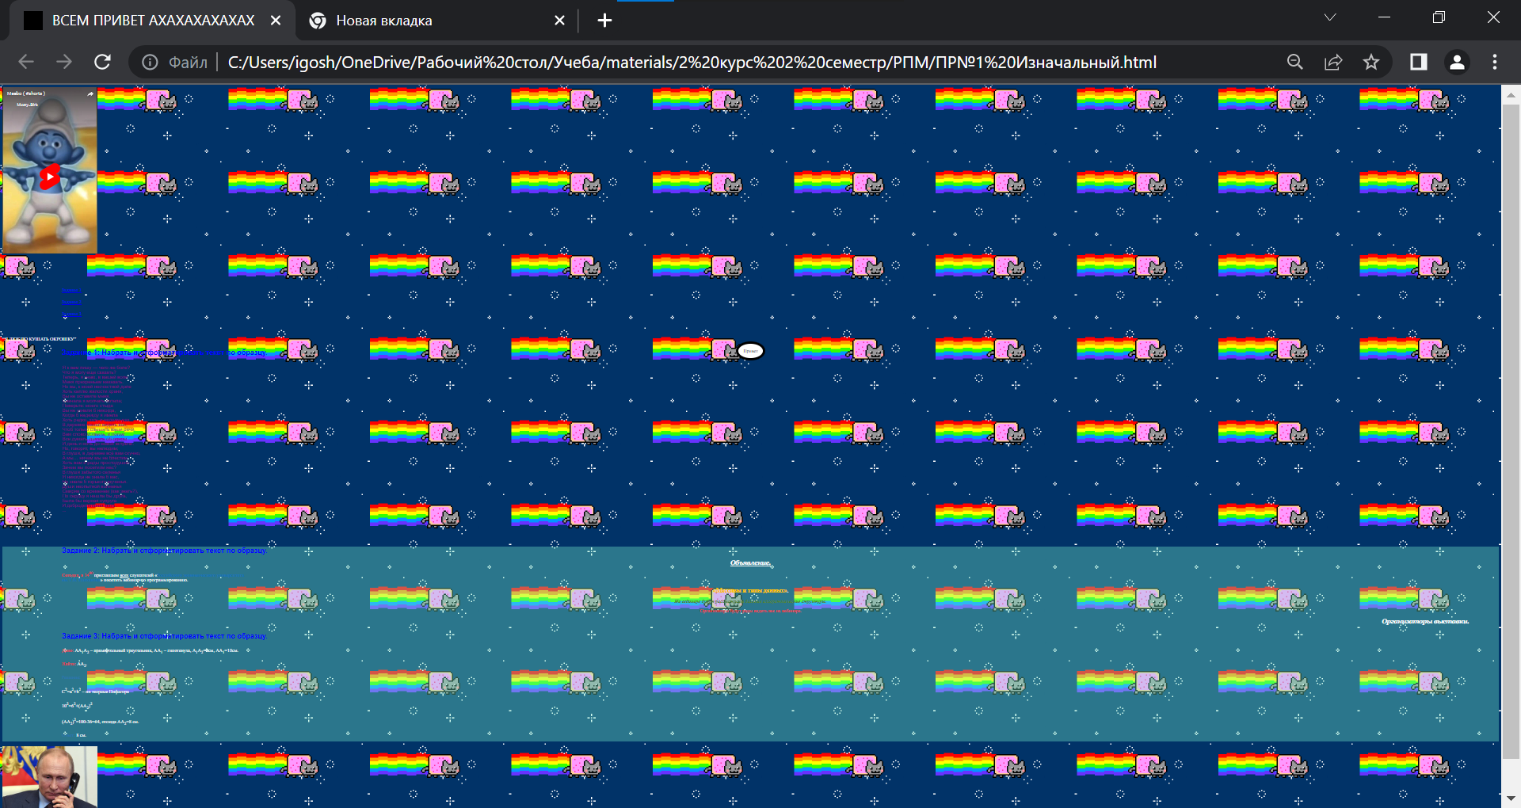

Рисунок 9 - Дополненный сайт

Здесь был добавлен gif-фон, изображение, фон для текста <div>, видео из YouTube Shorts, а также применены доп. Атрибуты.

Вывод: научились базовым функциям языка разметки HTML, повторили текст, имеющийся в задании, и дополнили своим кодом для закрепления.

ПРАКТИЧЕСКАЯ РАБОТА №2

Тема: «Работа с <img> и <map>»

Цель: Научиться работать с тегами языка разметки HTML под названием <img> и <map>, выполнив работу над прорисовкой границ для изображения зон федеральных округов Российской Федерации.

Для работы над прорисовкой границ имеется исходное изображение зон округов, выглядящее следующим образом:

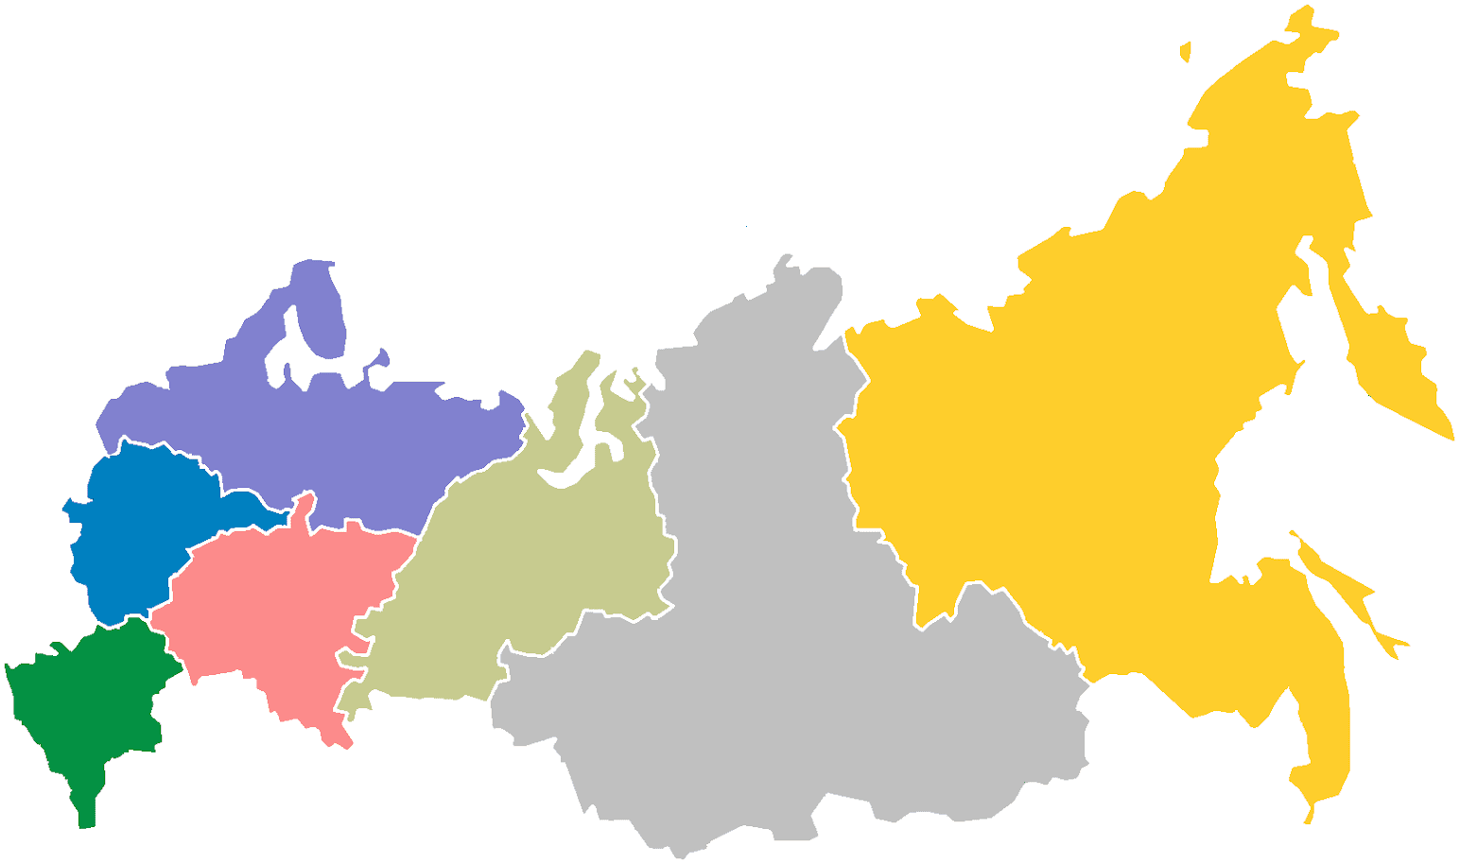

Рисунок 10 – Карта округов РФ

Для начала, следует добавить изображение на страницу и создать контейнер для навигации и границ.



Рисунок 11 – Реализация добавления карты и системы навигации

После этого, необходимо покоординатно прописать все точки, выстроив таким образом границу. coords – координаты границ х у. href – ссылка на страницу, появившуюся при нажатии на точку в пределах границ. target – режим открытия ссылки. alt – вывод при ошибке загрузки границы. title – сообщение, выводящееся при наведении курсора на область границы.

Ниже будут приведены области кода, которые послужили отображением границы с примененными атрибутами:

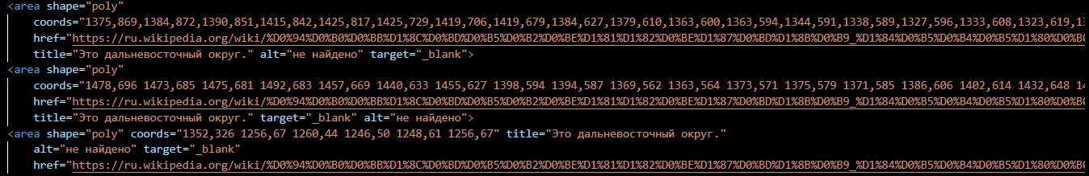

Рисунок 12 – Реализация дальневосточного округа и прилежащих островов



Рисунок 13 – Реализация сибирского округа.



Рисунок 14 – Реализация уральского округа



Рисунок 15 – Реализация северо-западного округа



Рисунок 16 – Реализация приволжского округа



Рисунок 17 – Реализация центрального округа



Рисунок 18 – Реализация южного округа

Вывод: Научились работать с тегами языка разметки HTML под названием <img> и <map>, выполнив работу над прорисовкой границ для изображения зон федеральных округов Российской Федерации.

ПРАКТИЧЕСКАЯ РАБОТА №3

Тема: Таблицы <table>

Цель работы: научиться работать с таблицами в языке разметки HTML с помощью тега <table>. Сделать задание, создать собственную таблицу и всячески её настроить.

Для начала, следует создать саму рамку будущей таблицы через тег <table>.

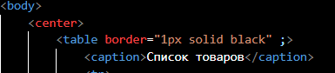

Рисунок 19 – Рамка будущей таблицы

Кроме того, я использовал настройку границы и названия таблицы с помощью border и caption. Далее, создаем первую линию будущей таблицы. Таким образом, с помощью тегов <tr> и <td> заполняем всю нашу таблицу. Ниже представлены примеры того, как была сделана эта таблица:

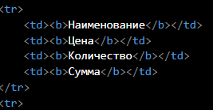

Рисунок 20 – Первая линия таблицы

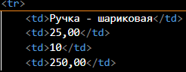

Рисунок 21 – Вторая линия таблицы

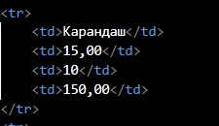

Рисунок 22 – Третья линия таблицы

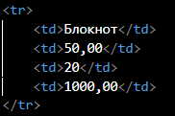

Рисунок 23 – Четвертая линия таблицы

В подведении итогов необходимо было объединить 3 ячейки в одну, что можно осуществить с помощью атрибута colspan.

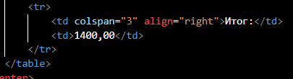

Рисунок 24 – Пятая линия таблицы

Вот пример, как выглядит таблица, созданная из кода выше:

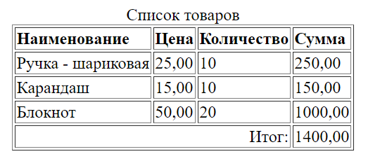

Рисунок 25 – Таблица

После данной таблицы, необходимо создать новую таблицу, используя полученные знания.

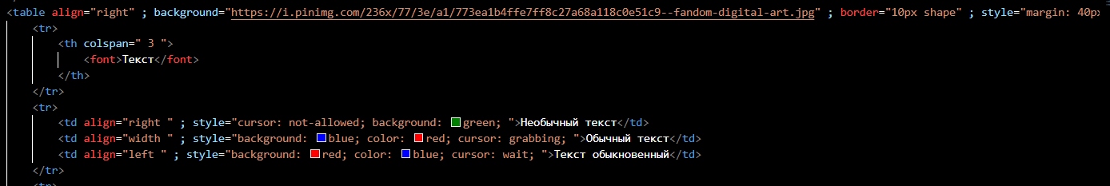

Рисунок 26 – Новая пользовательская таблица

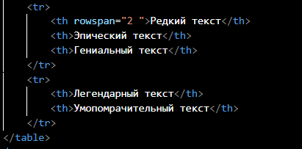

Рисунок 27 – Продолжение пользовательской таблицы

Помарка, rowspan – то же самое что и colspan, но работающий не по горизонтали, а по вертикали.

Итог второй таблицы:

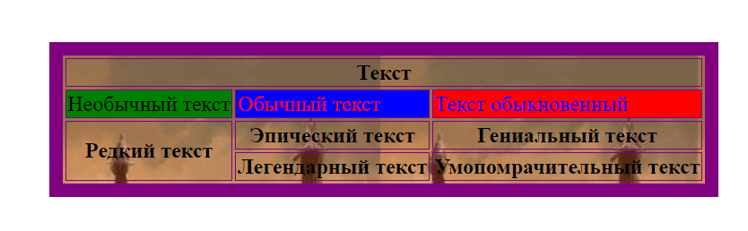

Рисунок 28 – Вторая таблица

Вывод: научились работать с таблицами в языке разметки HTML с помощью тега <table>. Сделали задание, создали собственную таблицу и всячески её настроили.

ПРАКТИЧЕСКАЯ РАБОТА №4

Тема: Создание многоуровневых списков

Цель работы: создать многоуровневые списки, рассмотреть и осмыслить функции, возможности, области применения и многое другое.

В ходе работы нам необходимо использовать теги для таблиц <li> и <ul>. Пример того, как был создан первый список:

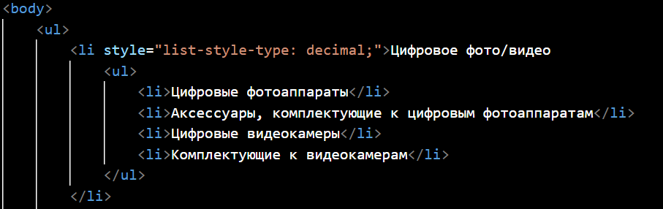

Рисунок 29 – Первая таблица

По такой же схеме создаем остальные таблицы, применяя настройки таблицы через style.

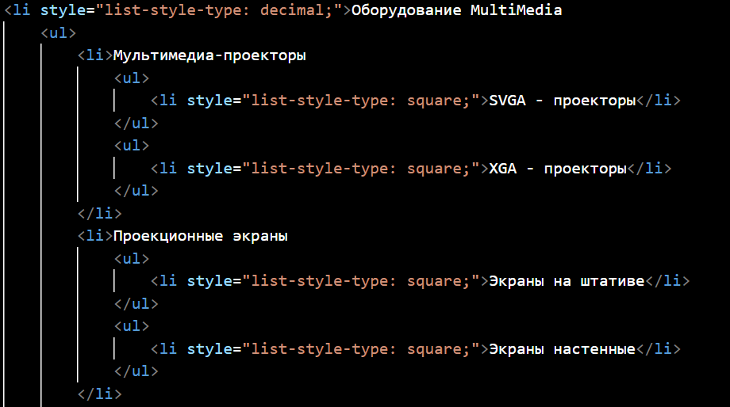

Рисунок 30 – Вторая таблица

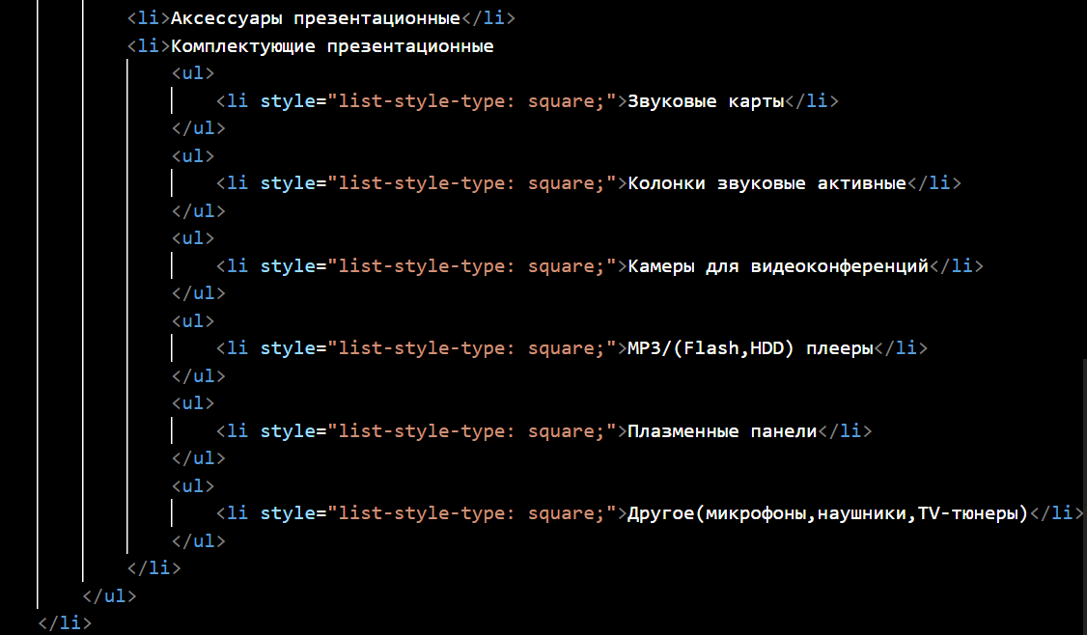

Рисунок 31 – Третья таблица

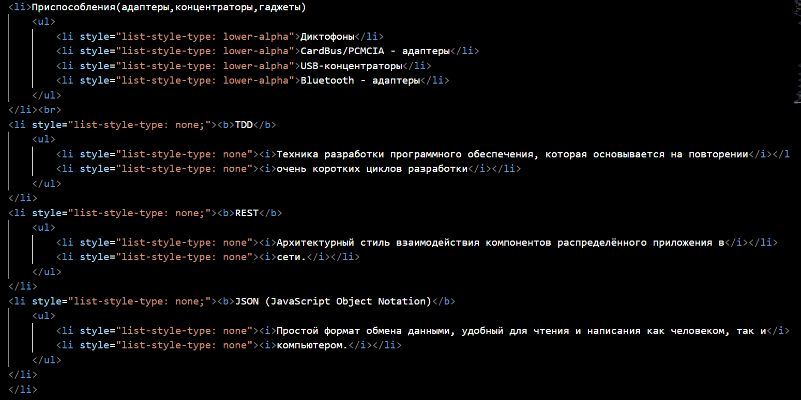

Рисунок 32 – Четвертая большая таблица

Теперь, попробуем создать свою настройку таблицы, выбрав в качестве счетчика строк смайлы. Нам нужно использовать класс, который нужно создать в блоке <head>.

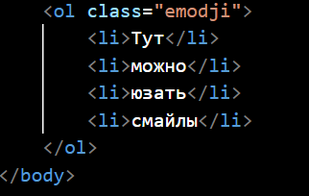

Рисунок 33 - Таблица со смайлами

Вот и наш созданный класс с названием emodzi:

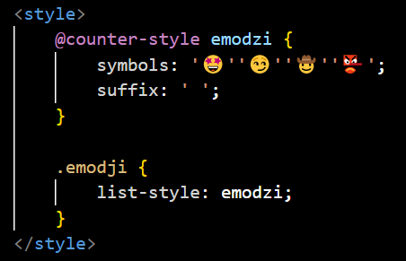

Рисунок 34 – Шаблон своей таблицы с эмодзи

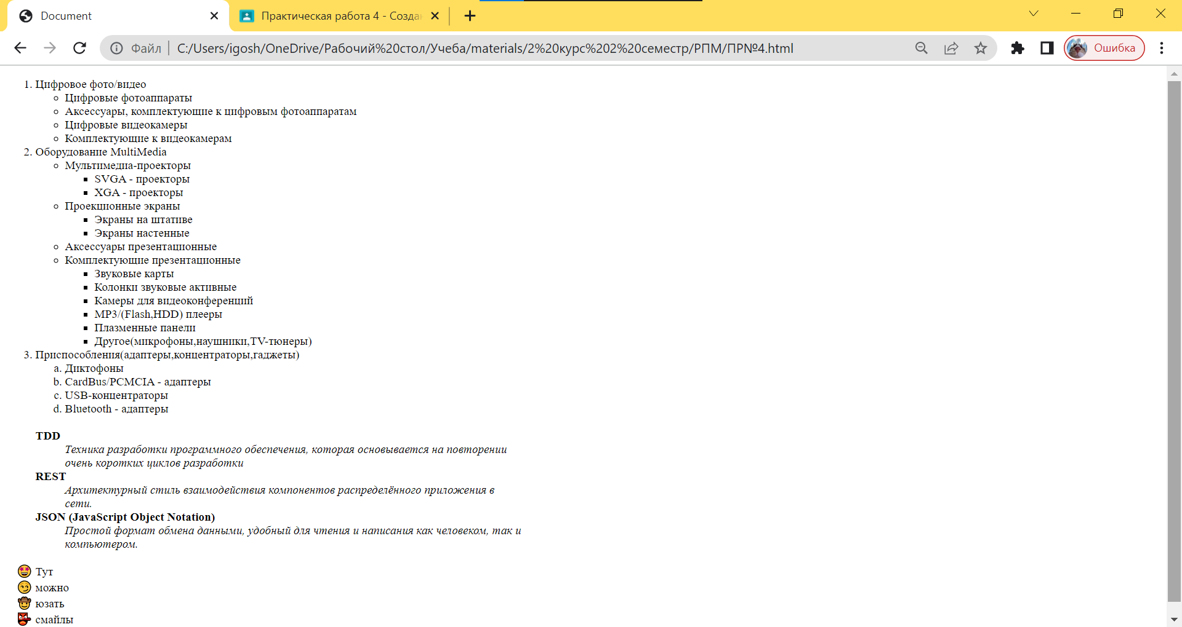

Рисунок 35 – Конечный итог

Вывод: создали многоуровневые списки, рассмотрели и осмыслили функции, возможности, области применения и многое другое.

ПРАКТИЧЕСКАЯ РАБОТА №5

Тема: Работа с <div>

Цель: Научиться работе с блоками <div>, разобраться в их функциях, возможностях. Создать сайт-визитку профессии.

Для этой работы нам придётся использовать блоки <div>. Для их настройки нужно использовать классы-шаблоны. Их и нужно создать в первую очередь.

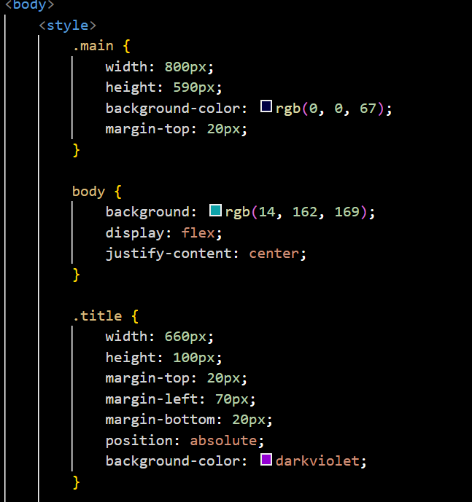

Рисунок 36 – Классы верхней части сайта

После создания классов для основных компонентов сайта, создадим классы для зон с описанием профессии.

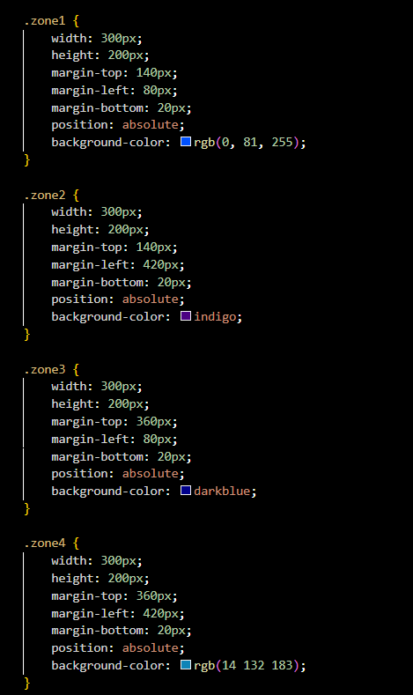

Рисунок 37 – Классы нижней части сайта

После создания классов, создаем блоки <div>, используя созданные классы.

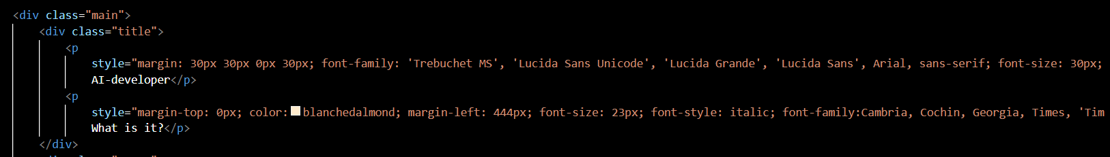

Рисунок 38 – Верхушка сайта

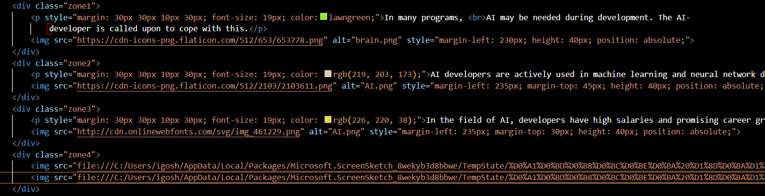

Рисунок 39 – Зоны описания

А вот и наш результат работы:

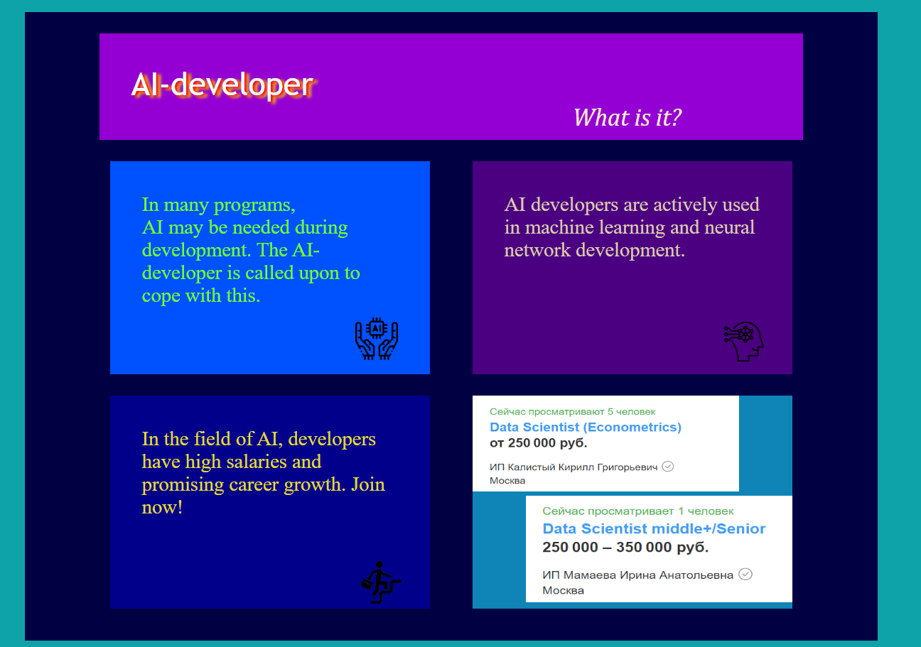

Рисунок 40 – Результат работы

Вывод: Научились работе с блоками <div>, разобрались в их функциях, возможностях. Создали сайт-визитку профессии.

ПРАКТИЧЕСКАЯ РАБОТА №6

Тема: «CSS»

Цель работы: ознакомиться со структурой css, создать проект из нескольких файлов, правильно организовать структуру файлов в нём.

Для начала, создадим главную страницу нашего проекта. Код мой состоял из нескольких блоков <div>, наследующие соответствующие их предназначению классы. Здесь также были применены ранее использованные списки, ссылки и прочие теги.

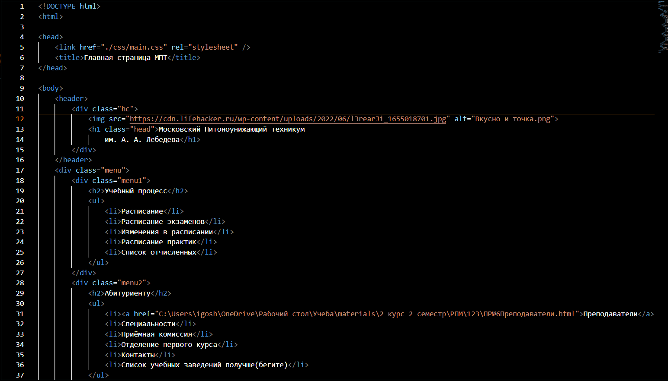

Рисунок 41 – Первая часть основной страницы

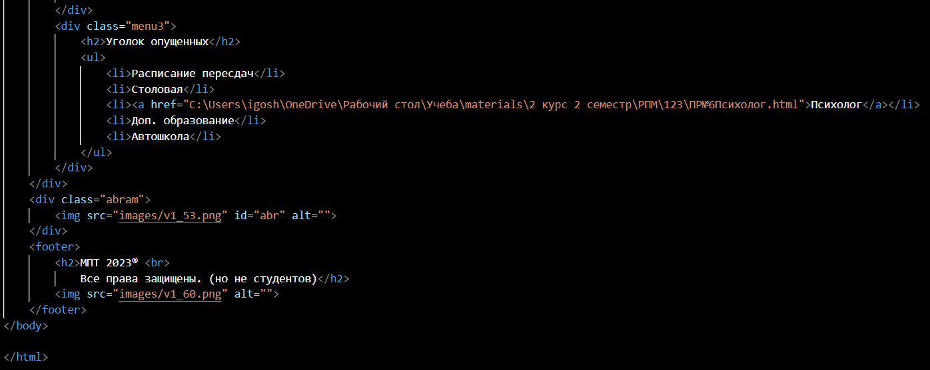

Рисунок 42 – Вторая часть основной страницы

Теперь, приступим ко второй странице. На основной странице у нас есть ссылка на два сайта – с преподавателями, и с психологом. Сейчас продемонстрирован сайт с преподавателями. Ничего крайне нового в нем не применено, за исключением большого количества изображений.

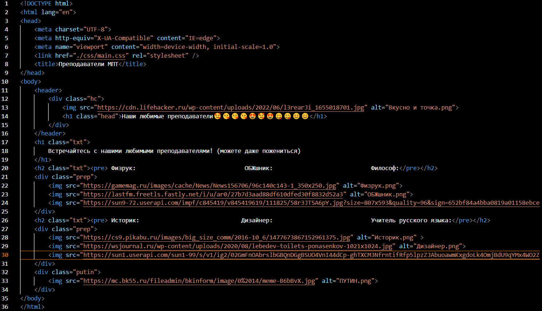

Рисунок 43 – Вторая страница

На очереди страница психолога. Здесь используется изображение, при наведении на которое происходит анимация вращения изображения на 720 градусов, и текст, равномерно упорядоченный на сайте.

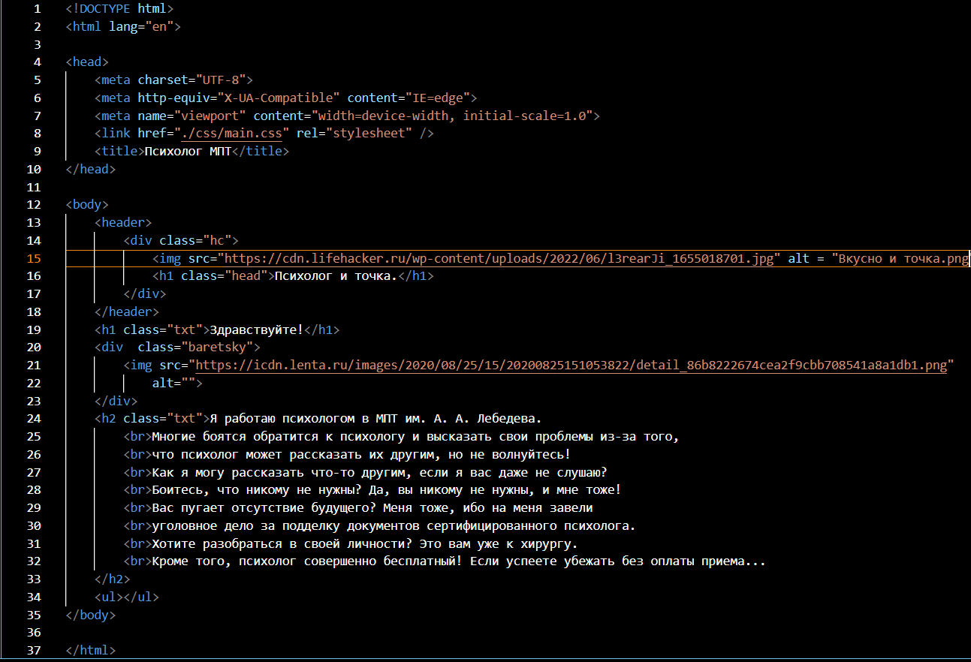

Рисунок 44 – Третья страница

Теперь, перейдем к CSS-файлу. Он занимает много строк и содержит в себе много классов. Здесь описаны анимации, внешний вид изображений и текста.

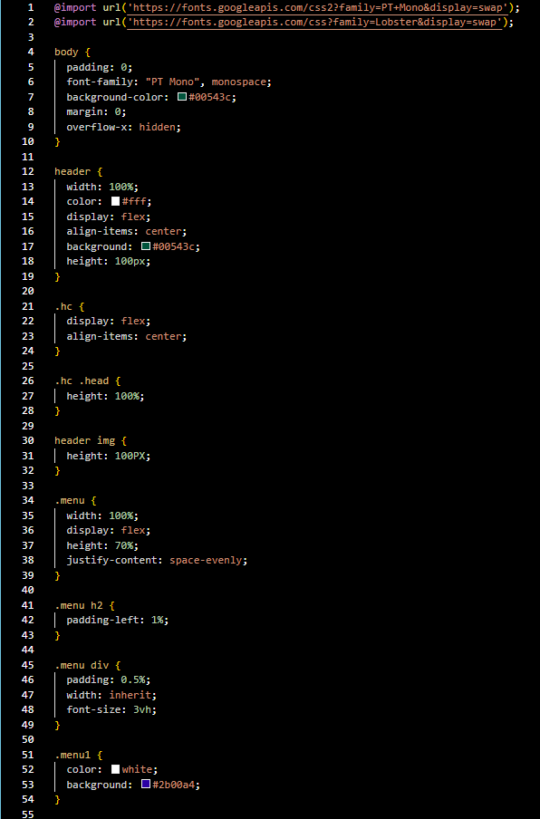

Рисунок 45 – CSS – файл

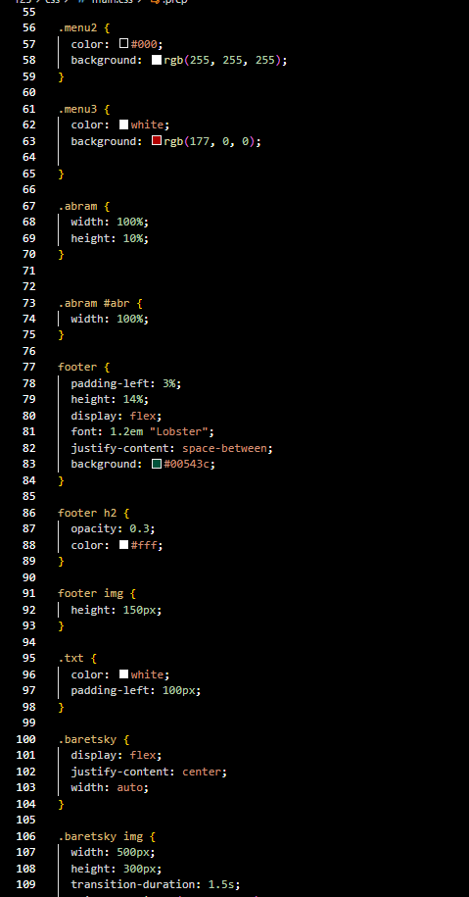

Рисунок 46 – Вторая часть CSS – файла

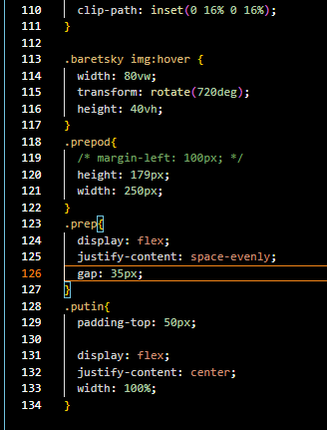

Рисунок 47 – Третья часть CSS – файла

Но, помимо просто созданного проекта, нам нужно еще его правильно упорядочить для удобной навигации по проекту. Нужно создать папки css, images и тому подобные вещи. Наш случай выполнен следующим образом:

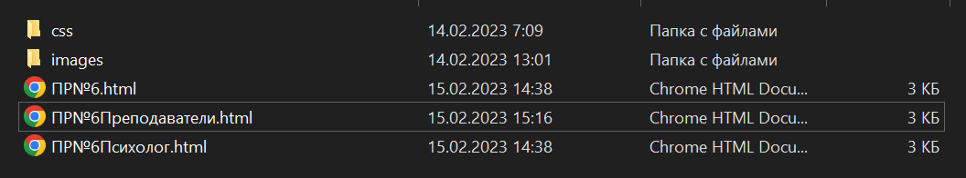

Рисунок 48 – Правильная структура проекта

Вывод: ознакомились со структурой css, создали проект из нескольких файлов, правильно организовали структуру файлов в нём.

ПРАКТИЧЕСКАЯ РАБОТА №7

FlexBox

Цель работы: Переделать Практическую работу 6 с использованием атрибутов flexbox, научившись с ними работать.

В практической работе несколько раз использовалась конструкция justify-content: center для упорядочения элементов в классе по центру. Это было применено к изображению психолога, к изображению в конце сайта с преподавателями.

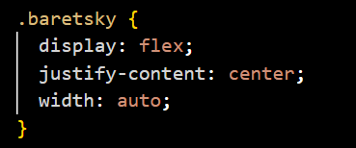

Рисунок 49 – Justify-content

Также, использовался space-between для «подвала» сайта, чтобы расположить элементы нужным мне образом.

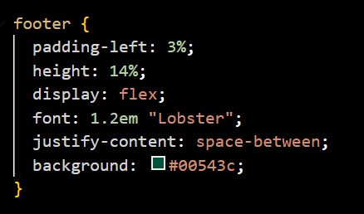

Рисунок 50 – Space-between

Чаще всего использовался space-evenly. Это нужно было для выравнивания элементов с одинаковым отступом между собой и от границы сайта.

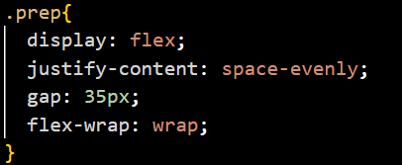

Рисунок 51 – Space-evenly

Кроме того, в вышеуказанном изображении можно увидеть строчку flex-wrap. Эту настройку применили для того, чтобы при изменении разрешения окна элементы переносились на новую строку. В данном случае невместившиеся элементы переносятся на строку ниже.

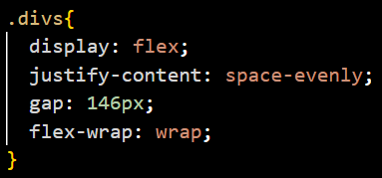

Рисунок 52 - Wrap

Так же, была использована конструкция align-items для так называемой «шапки» сайта. Align-items отличается от justify-content тем, что первая конструкция предназначена для выравнивания по вторичной оси, в отличии от второй конструкции. Align-items, в рассматриваемом случае, была с настройкой center. Для center особо не важно, по какой оси выравниваются элементы. Чаще всего, визуально отличаться они не будут с применением центровки.

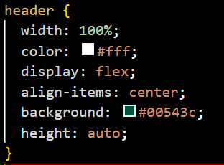

Рисунок 53 – Align-items

Вывод: переделали Практическую работу 6 с использованием атрибутов flexbox, научившись с ними работать.

ПРАКТИЧЕСКАЯ РАБОТА №8

Тема: «Grid»

Цель работы: переделать Практическую работу 6 с использованием сетки grid, научившись с ней работать.

Для grid-сетки в ходе работы пришлось менять размер изображений и текста, используя vw и vh.

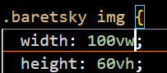

Рисунок 54 – Применение vh и vw для изображения

Кроме того, применялся и сам grid. В данном случае использовался display:grid, создавая его вертикальные ячейки.

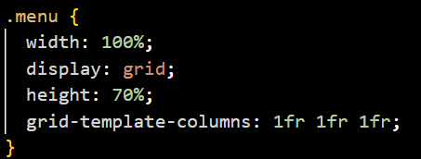

Рисунок 55 – Применение grid и создание вертикальных ячеек сетки

Вертикальные ячейки создавались и в футере сайта. Вот пример:

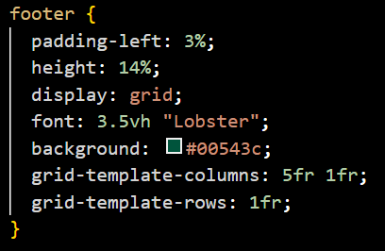

Рисунок 56 – Создание вертикальных ячеек и одной ячейки по горизонтали

Также, по ходу работы приходилось создавать пустые сетки, состоящие всего из одной ячейки. Делается это для того, чтобы выравнивание проходило успешно относительно других сеток.

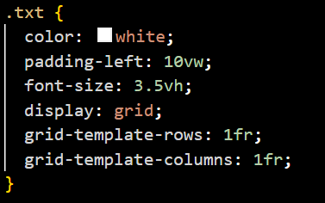

Рисунок 57 – Пустой grid

Сетку можно использовать вместе со свойствами flexbox. Так, для изображения, которое нужно было отцентровать, применялся justify и align-self. Grid в данном случае находился в div-блоке, в котором и находится данное изображение. Здесь же были использованы vh и vw.

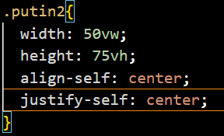

Рисунок 58 – Применение vw vh и выравнивания по центру, грид применялся в div-е

Вывод: переделали Практическую работу 6 с использованием сетки grid, научившись с ней работать.

ПРАКТИЧЕСКАЯ РАБОТА №9

ТЕМА: «Медиа-запросы»

Цель работы: Научиться работать с медиа-запросами, создав сайт и адаптировав его на разные устройства.

Напишем медиа-запрос для устройств, ширина которых меньше 812 пикселей.

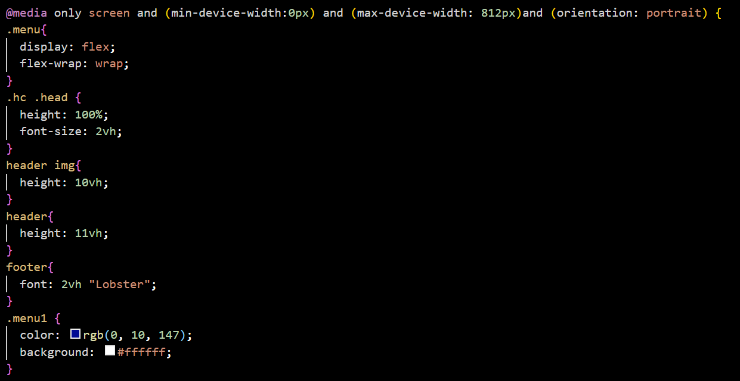

Рисунок 59 – Код первого медиа запроса

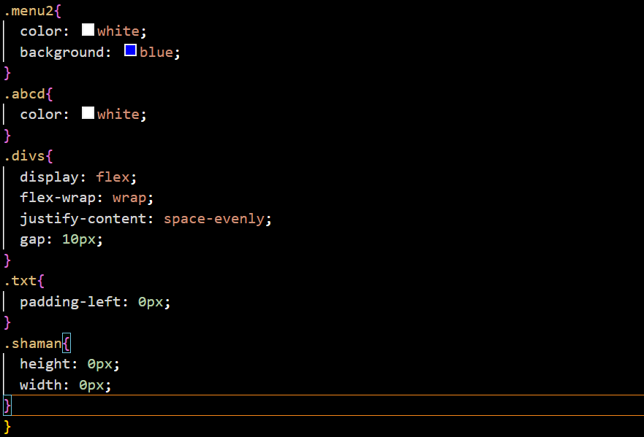

Рисунок 60 – Код первого медиа запроса

Теперь, напишем два медиа запроса для телефона Google Pixel 5 и для устройств с шириной от 812 пикселей до 1024, имеющих при этом вертикальное отображение.

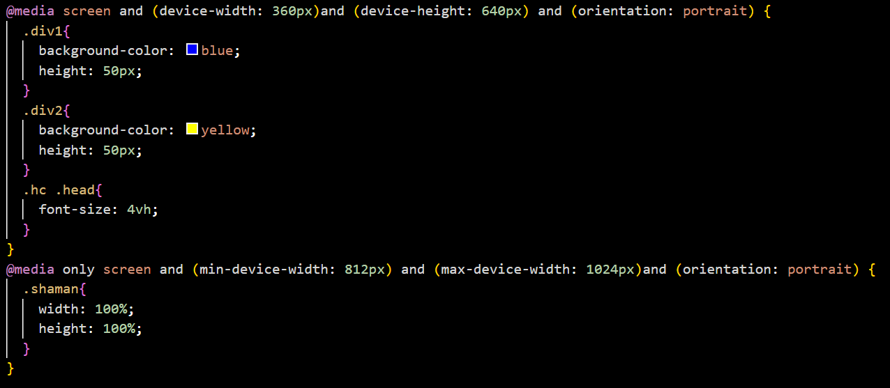

Рисунок 61 – Код второго и третьего медиа запроса

Теперь, посмотрим на саму работу медиа-запросов. Первый сайт меняет расположение блоков, расставляя их вертикально и сменив некоторые цвета.

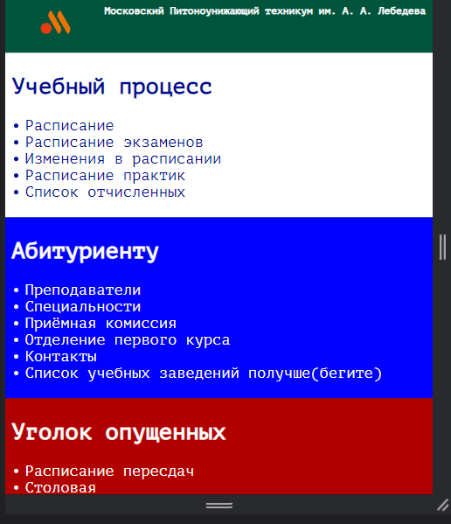

Рисунок 62 – Результат форматирования на первом сайте

Теперь, посмотрим на результат работы второго медиа запроса. Здесь изображения группируются в зависимости от размера экрана.

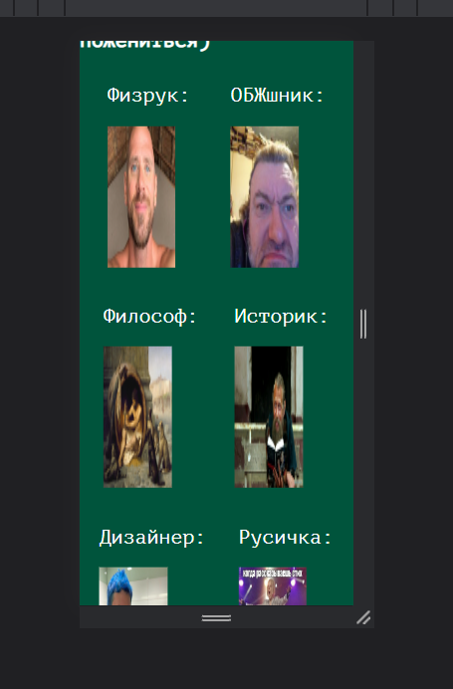

Рисунок 63 – Адаптация под размер на втором сайте

Теперь же, адаптивность в третьем сайте (при определенных размерах добавляются и дополнительные элементы):

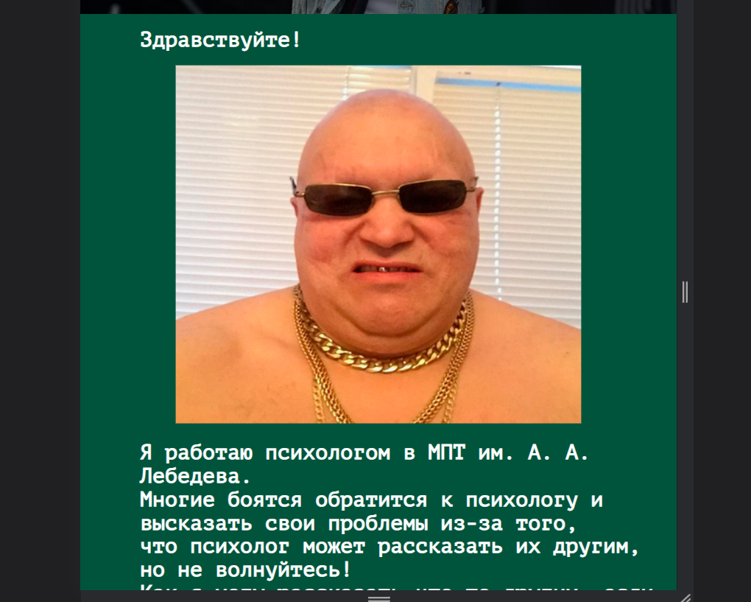

Рисунок 64 – Адаптация под размер на третьем сайте

Выводы: Научились работать с медиа-запросами, создав сайт и адаптировав его на разные устройства.

ПРАКТИЧЕСКАЯ РАБОТА №10

Тема «Итоговый сайт»

Цель работы: закрепить все полученные знания за предыдущие практические, создав с помощью HTML и CSS адаптивный, стильный, тематический сайт, включающий в себя несколько страниц.

Тема для сайта была выбрана следующая: Антикафе. Для этого необходимо придумать цветовую гамму и логотип с названием для дизайнерского стиля. Антикафе будет называться «Кириешки», иметь кофейно-бежевые цвета на сайте, и имея в качестве логотипа название антикафе на красном фоне.

Главная страница сайта будет выглядеть следующим образом:

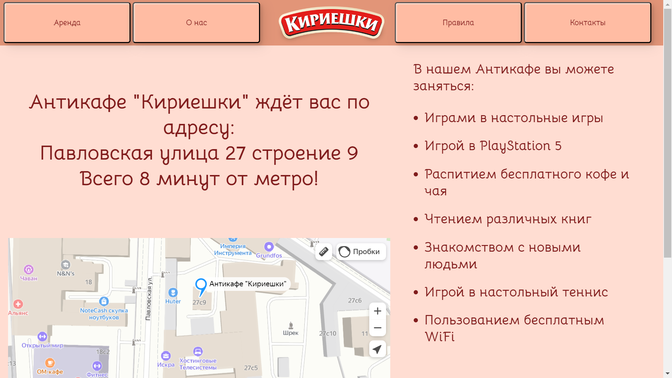

Рисунок 65 – Главная страница

Следующим образом выглядит подвал сайта:



Рисунок 66 – Подвал сайта

Так выглядит страница аренды:

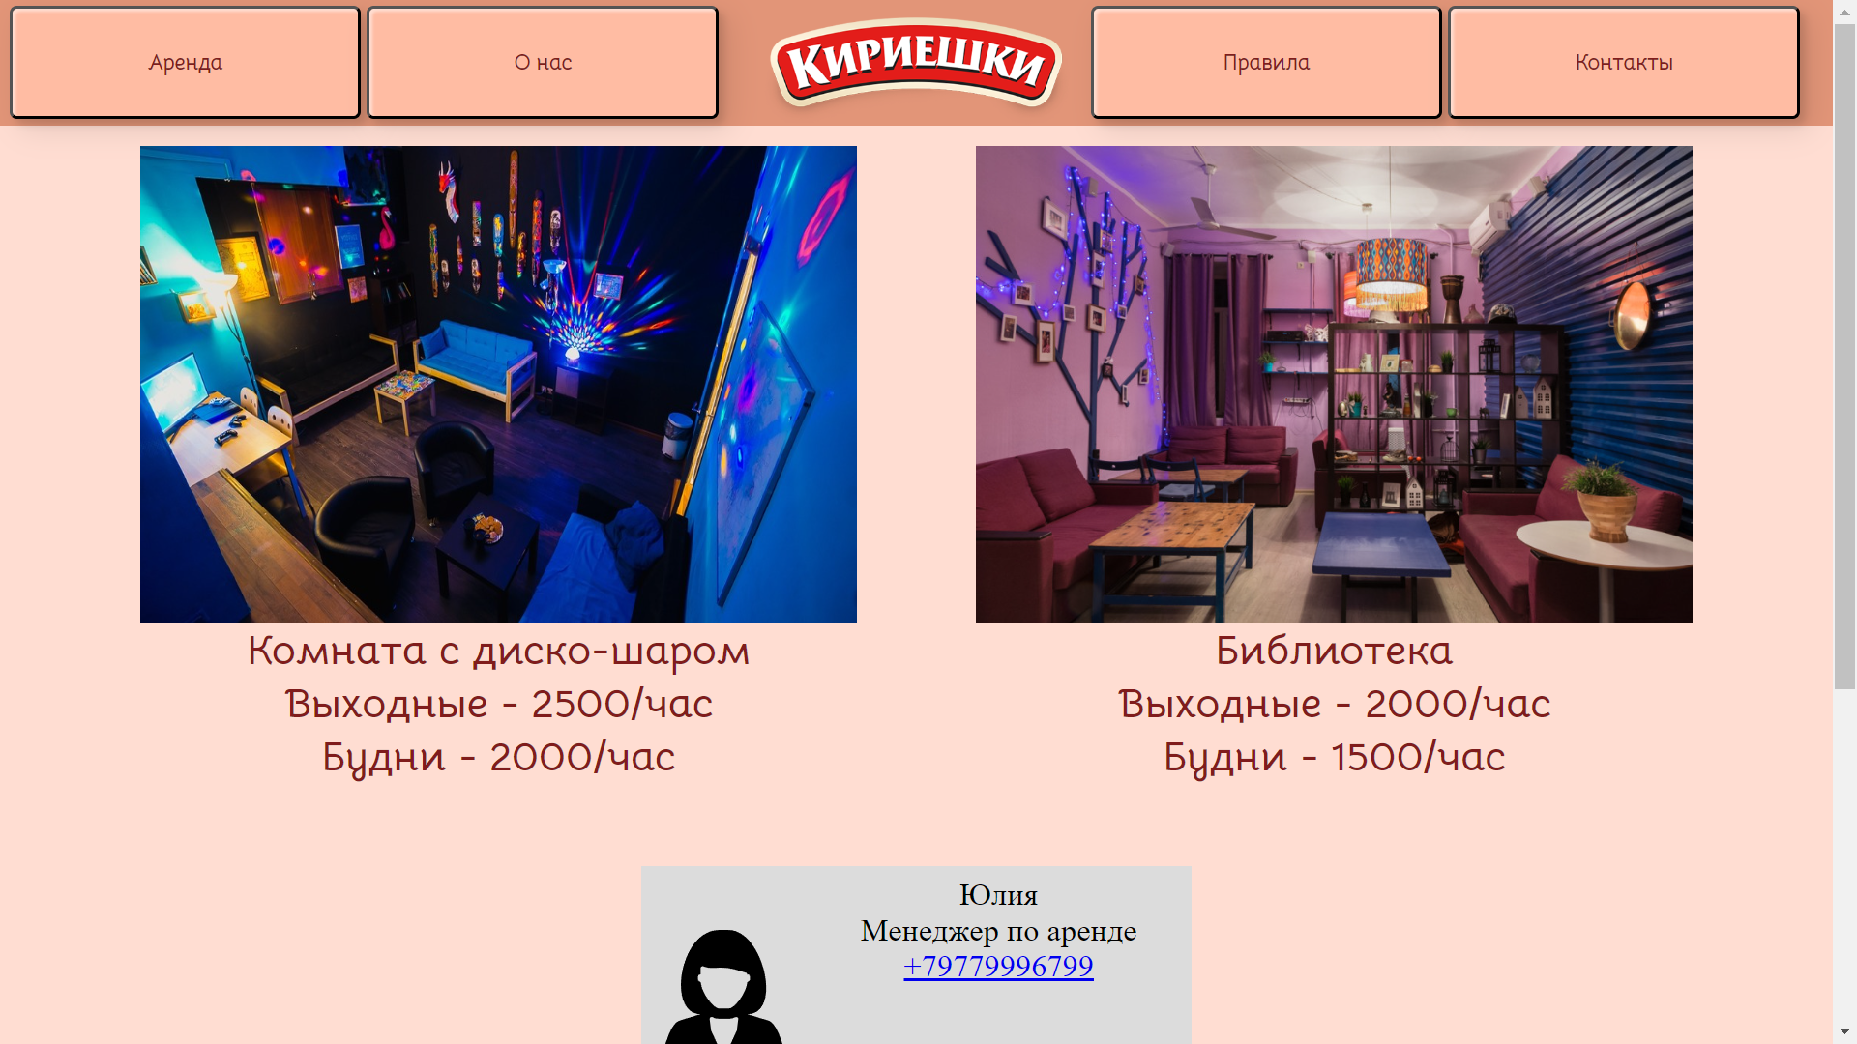

Рисунок 67 – Страница аренды

Страница О нас будет выглядеть следующим образом:

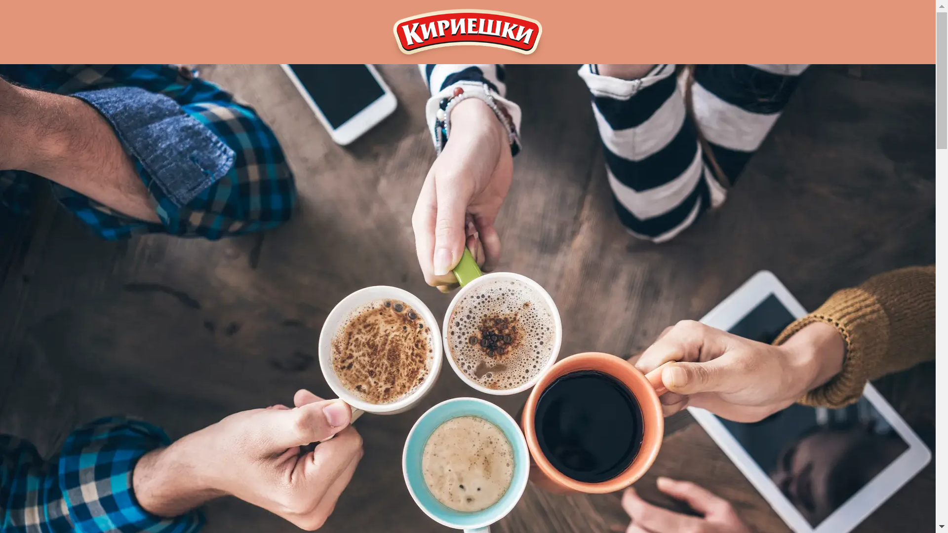

Рисунок 68 – Страница О нас

Нижняя часть сайта выглядит так:

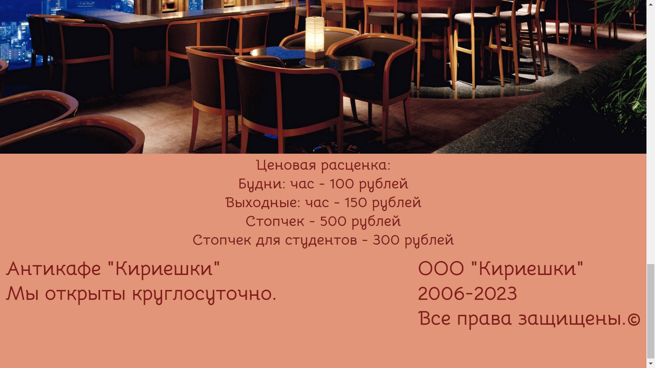

Рисунок 69 – Страница О нас

Правила антикафе будут выставлены через список:

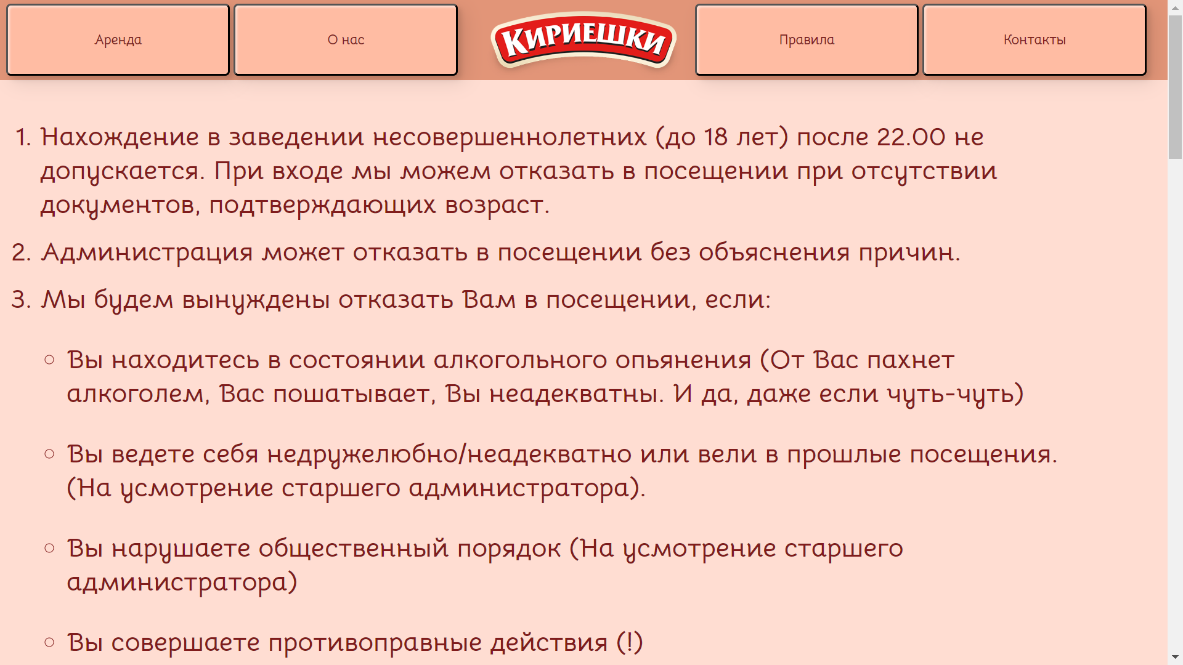

Рисунок 70 – Страница Правила

Страница же контактов выглядит вот так:

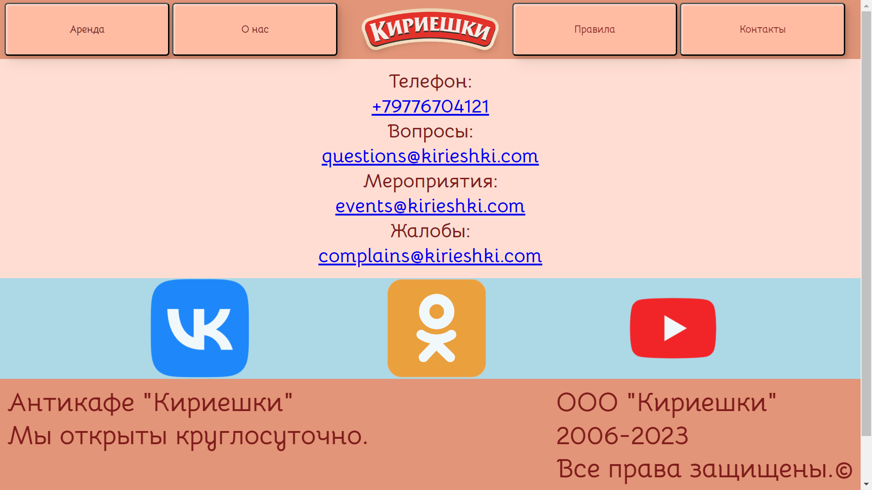

Рисунок 71 – Страница Контакты

Вот как был в коде сделана шапка сайта:

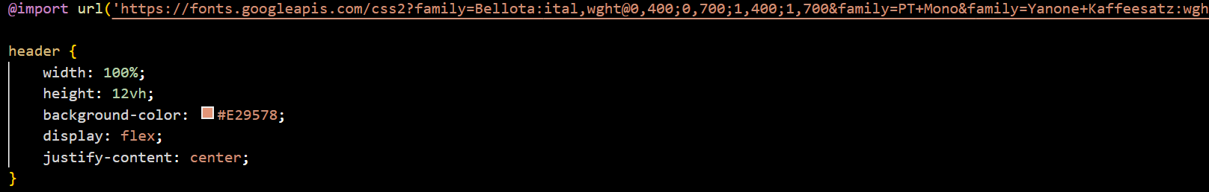

Рисунок 72 – Header

Текст же был сделан так:

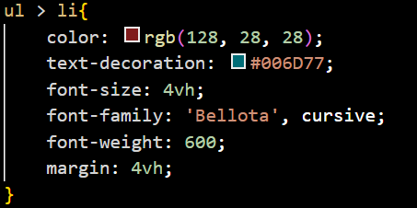

Рисунок 73 – Текст

Логотип сайта был сделан так:

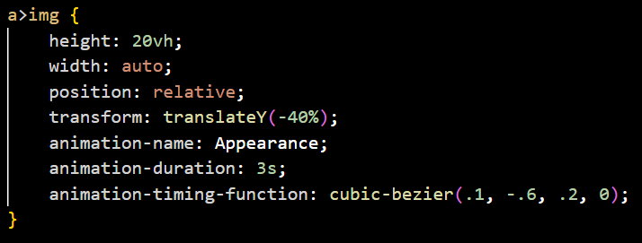

Рисунок 74 – Логотип

Кнопки же сайта для перехода по страницам сделаны так:

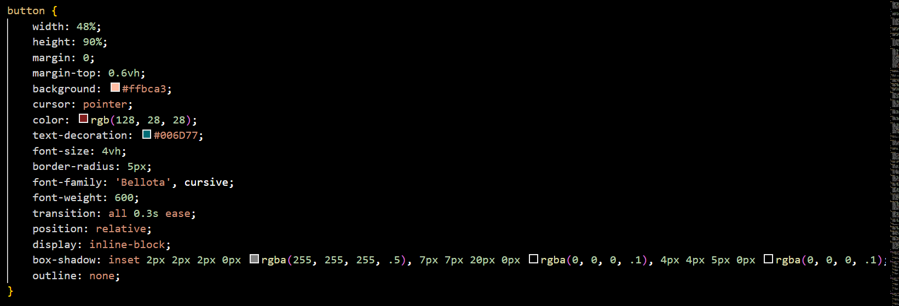

Рисунок 75 – Кнопки

Подвал сайта:

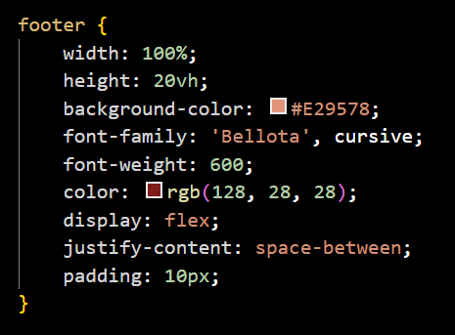

Рисунок 76 – Подвал сайта

Кроме того, в проекте была соблюдена структура сохранения файлов:

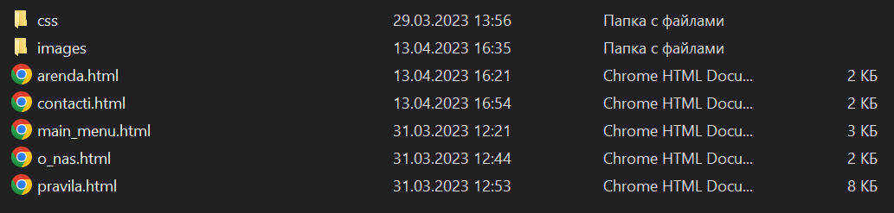

Рисунок 77 – Структура проекта

Вот хранящиеся изображения в папке images:

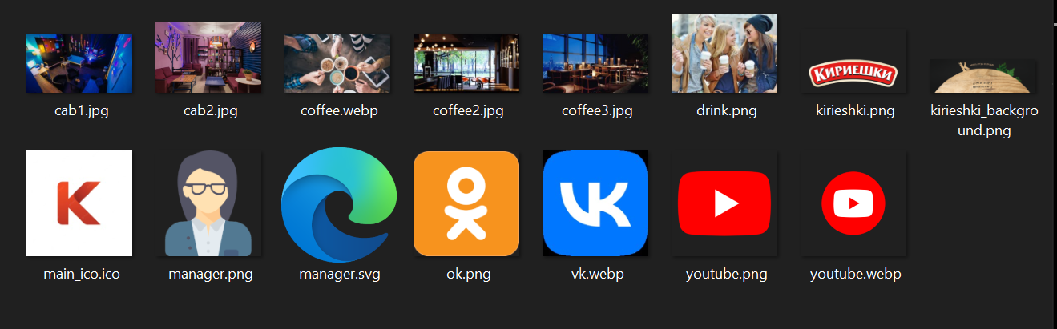

Рисунок 78 – Изображения проекта

Вывод: закрепили все полученные знания за предыдущие практические, создав с помощью HTML и CSS адаптивный, стильный, тематический сайт, включающий в себя несколько страниц.

ПРАКТИЧЕСКАЯ РАБОТА №11

Тема «Перенос проекта на Django»

Цель: Перенести свой проект из 10 работы в новый проект на фреймворке Django, подключить css, изображения, создать шаблоны, разобравшись в струтуре фреймворка.

Создав проект на Django, настроим взаимодействие сервера и файлов. В файле urls.py создаем ссылки на наши файлы, обозначающие страницы.

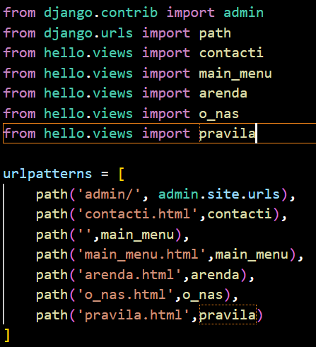

Рисунок 79 – Ссылки на страницы

Здесь, в файле views.py – создаем функции, возвращающие ссылки на страницы.

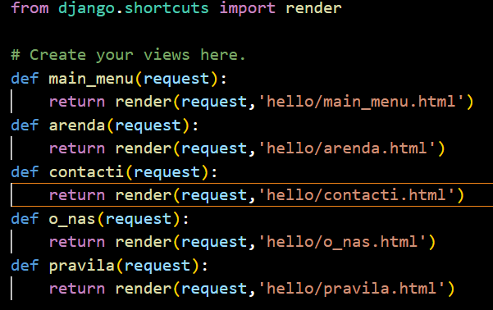

Рисунок 80 – Вызов страниц

Теперь же, попробуем использовать стили на наших страницах. Следующим образом выглядят ссылки на стили и иконки:

Рисунок 81 – Загрузка css и иконки

На очереди – изображения.

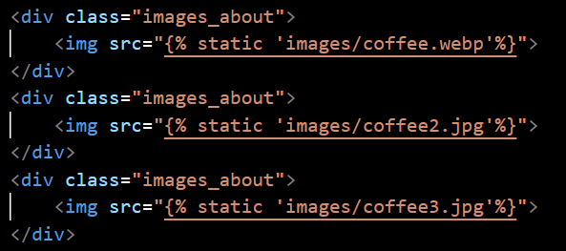

Рисунок 82 – Загрузка изображений

Теперь, попробуем использовать шаблоны. Нужны они для того, чтобы не повторять несколько раз один и тот же код. Для этого создаем файл в папке includes, в котором будут описаны элементы, входящие в шаблон.

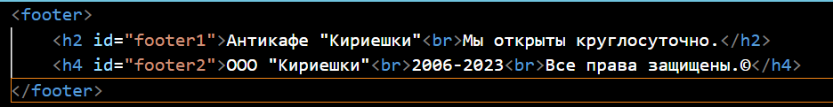

Рисунок 83 – Шаблон подвала сайта

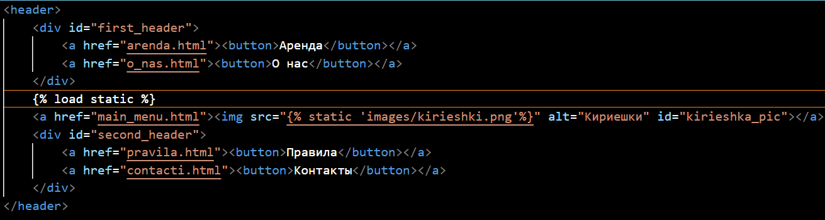

Рисунок 84 – Шаблон «Header» сайта

Структура проекта выглядит следующим образом:

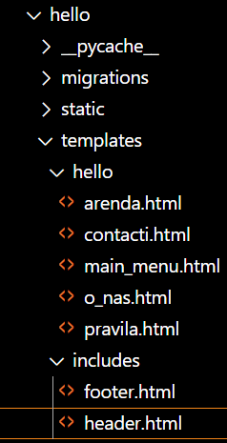

Рисунок 85 – Структура проекта

Использование шаблонов нужно писать в том месте где были нужные элементы. Выглядит использование так:



Рисунок 86 – Использование шаблона футера



Рисунок 87 – Использование шаблона «Header»

Вывод: Перенесли свой проект из 10 работы в новый проект на фреймворке Django, подключить css, изображения, создать шаблоны, разобравшись в струтуре фреймворка.

ПРАКТИЧЕСКАЯ РАБОТА №12

Тема «Создание моделей»

Цель: Научиться работать с моделями данных в Django, рассмотреть их структуру и особенности типов данных. Выполнить практическое задание, состоящее в создании моделей данных для нашего сайта.

Для работы с БД нам необходимо создать суперпользователя, для этого необходимо ввести следующую команду: py manage.py createsuperuser.

После этого по адресу <http://127.0.0.1:8000/admin> вы можете авторизоваться за созданного вами админа.

Теперь, приступим к созданию моделей. Для этого в файле models.py нужно прописать следующие строки для их создания:

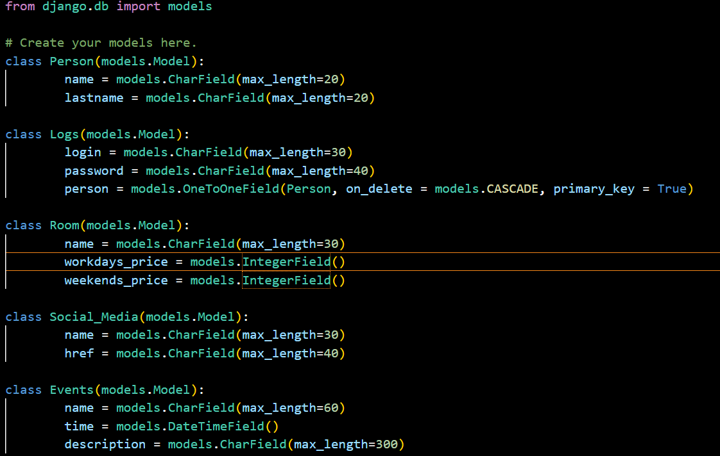

Рисунок 88 – models.py

Теперь, наши таблицы нужно отобразить в панели админа. Для этого нужно произвести следующие действия:

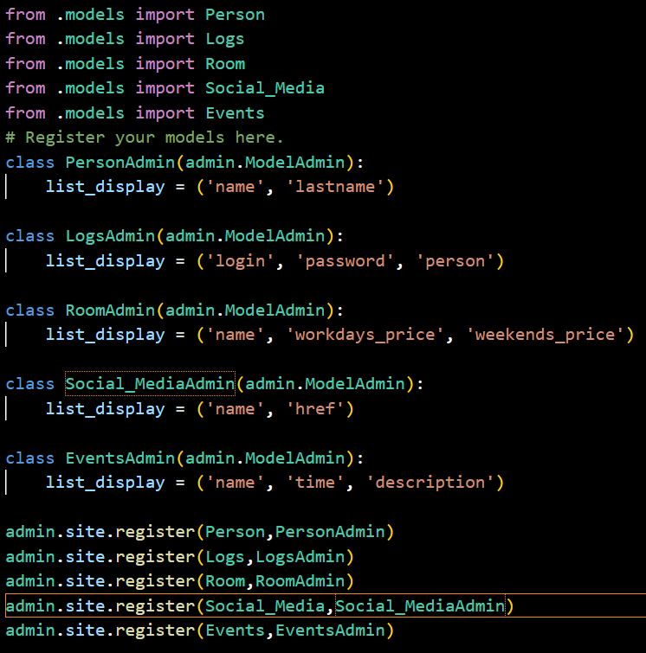

Рисунок 89 – admin.py

Посмотрим на результат нашей работы:

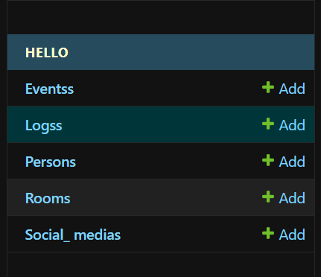

Рисунок 90 – Таблицы в admin

Как видим, таблицы успешно отображаются. Теперь проверим добавление объектов в таблицу.

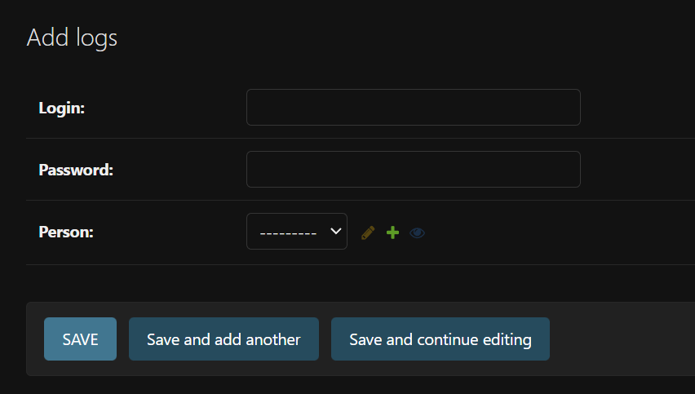

Рисунок 91 – Добавление объекта таблицы logs

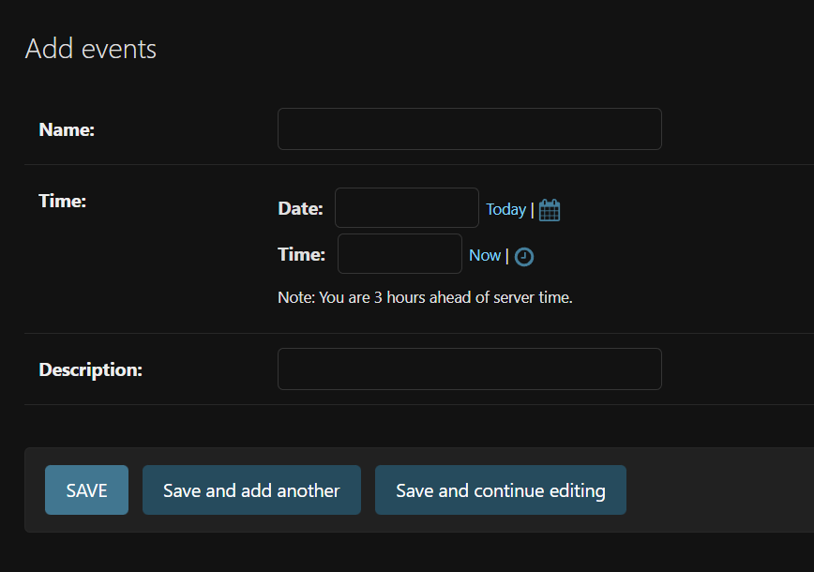

Рисунок 92 – Добавление объекта таблицы events

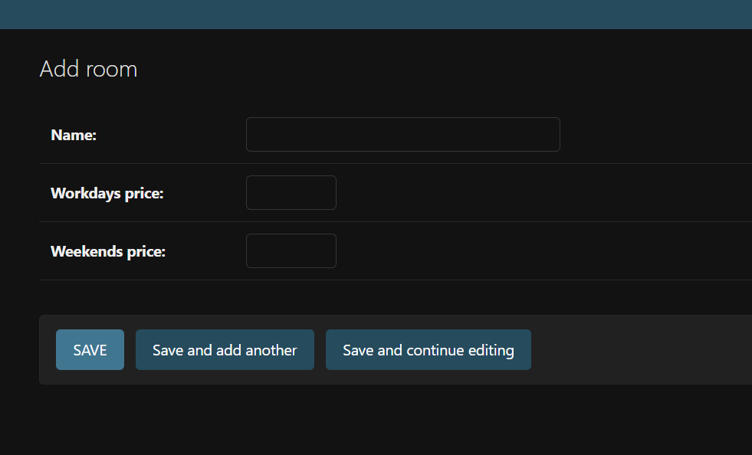

Рисунок 93 – Добавление объекта таблицы rooms

Вывод: Научились работать с моделями данных в Django, рассмотрели их структуру и особенности типов данных. Выполнили практическое задание, состоящее в создании моделей данных для нашего сайта.

ПРАКТИЧЕСКАЯ РАБОТА №13

Тема: «Выгрузка данных на страницу»

Цель: Научиться работать с выгрузкой данных из бд на страницу используя Django, выполнив практическое задание.

Рассмотрим код, который будет выполнять логику нашего сайта, беря данные из БД:

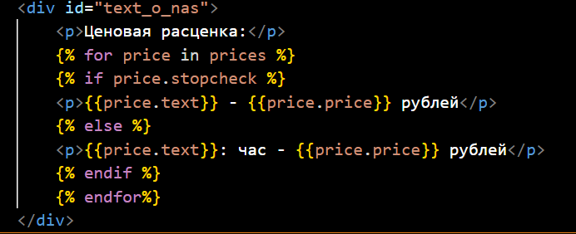

Рисунок 94 – Ценовая расценка

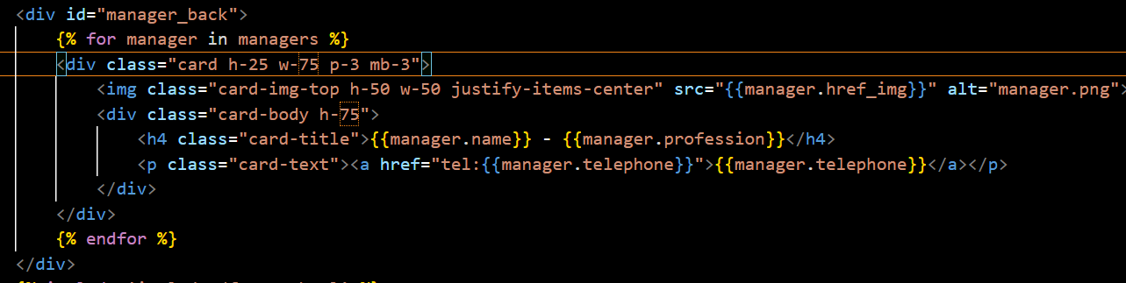

Рисунок 95 – Карточки рабочих

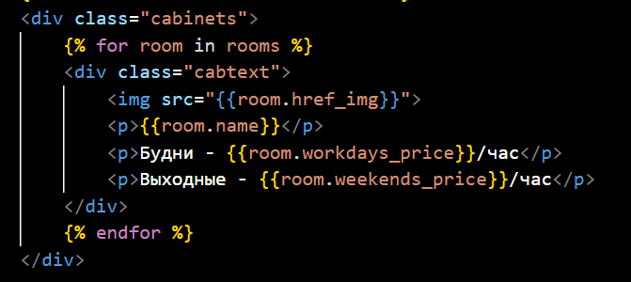

Рисунок 96 – Комнаты под аренду

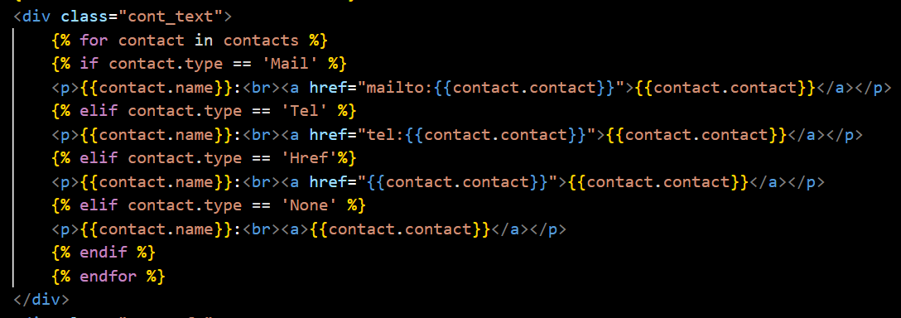

Рисунок 97 - Контакты

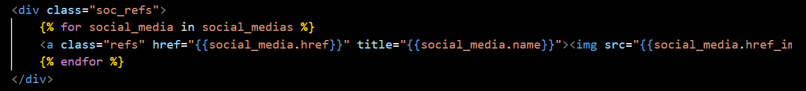

Рисунок 98 – Ссылки на соцсети

Теперь же, создадим таблицы для использования на сайте в файле models.py:

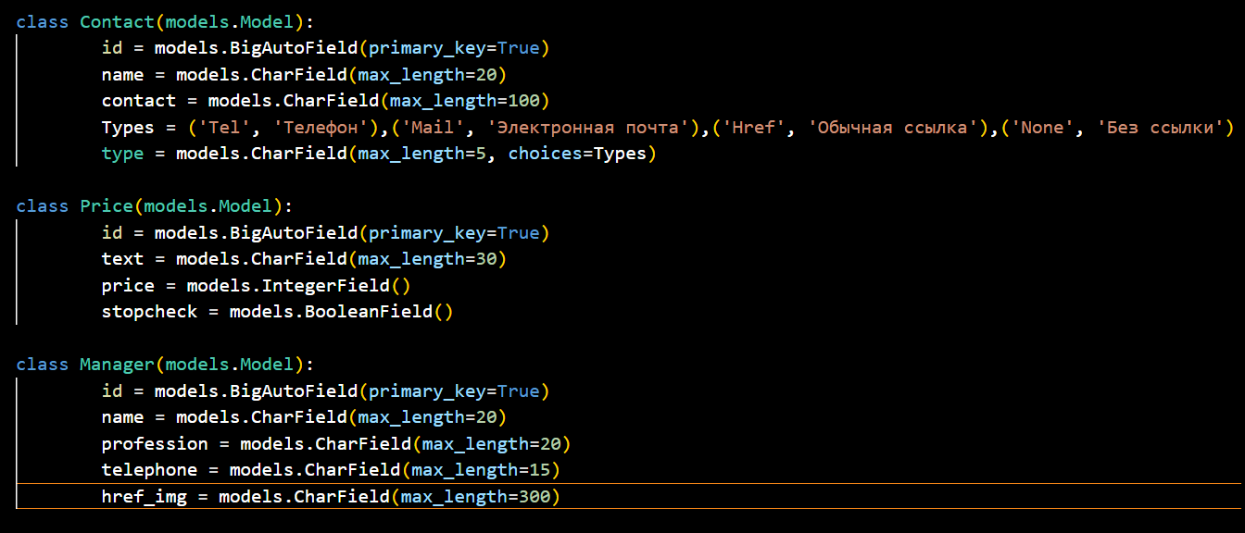

Рисунок 99 – Добавленные таблицы

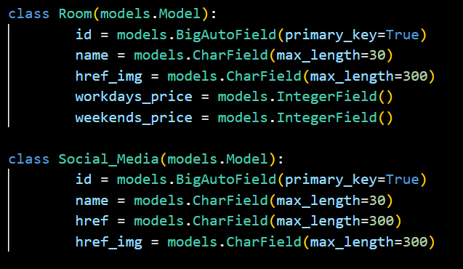

Рисунок 100 – Ранее созданные таблицы

Теперь, после создания таблиц и создания использования их в html-коде, посмотрим на их реализацию на самом сайте.

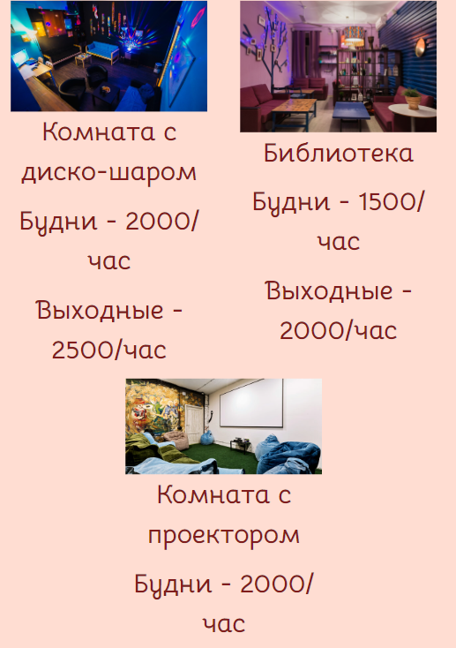

Рисунок 101 – Комнаты под аренду на сайте

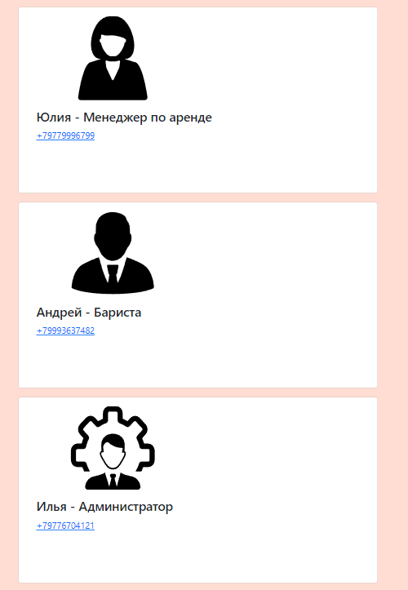

Рисунок 102 – Карточки менеджеров на сайте

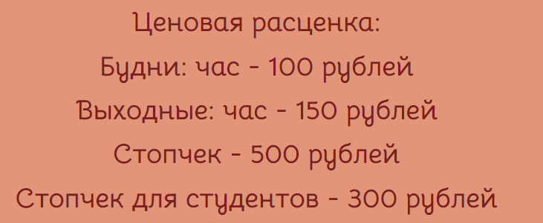

Рисунок 103 – Ценовая расценка на сайте

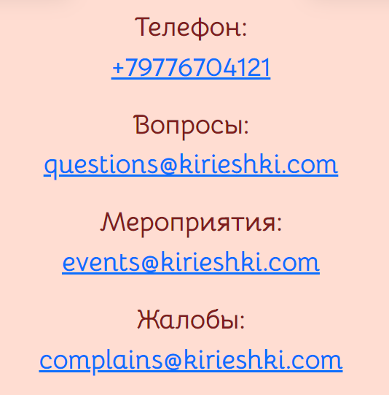

Рисунок 104 – Контакты на сайте



Рисунок 105 – Ссылки на соцсети

Ну, и настало время на просмотр объектов таблицы, выгружающихся на сайт:

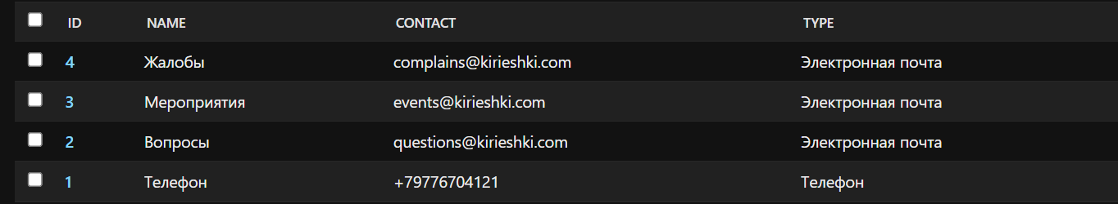

Рисунок 106 – Контакты в БД

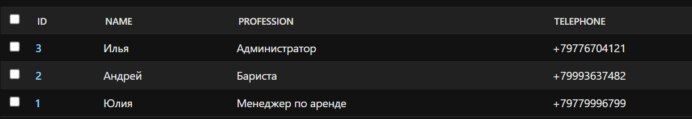

Рисунок 107 – Менеджеры в БД

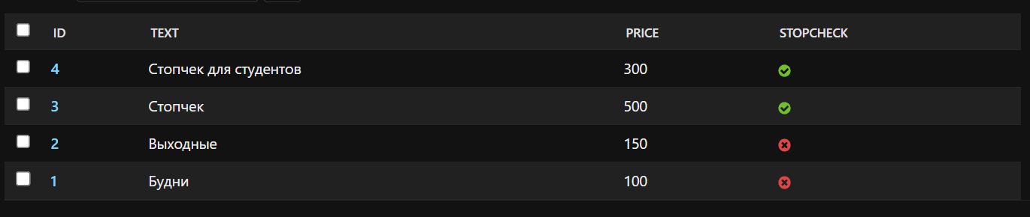

Рисунок 108 – Ценовая расценка в БД

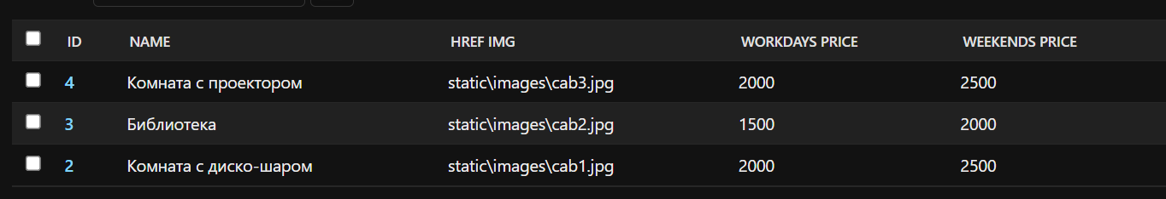

Рисунок 109 – Комнаты для аренды в БД

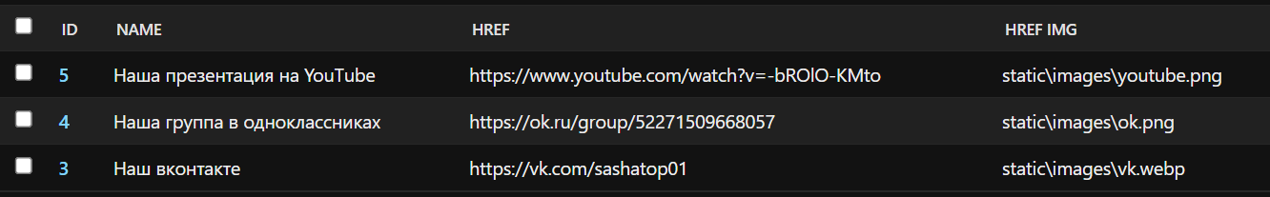

Рисунок 110 – Ссылки на соцсети

Вывод: Научились работать с выгрузкой данных из бд на страницу используя Django, выполнив практическое задание.

ПРАКТИЧЕСКАЯ РАБОТА №14

Цель: Научиться работать с авторизацией и регистрацией на сайте используя фреймворк Django, реализовав данные функции на сайте.

Для авторизации существуют заготовки Django. В том числе и их мы будем использовать во время разработки авторизации и регистрации. Начнём со страницы авторизации:

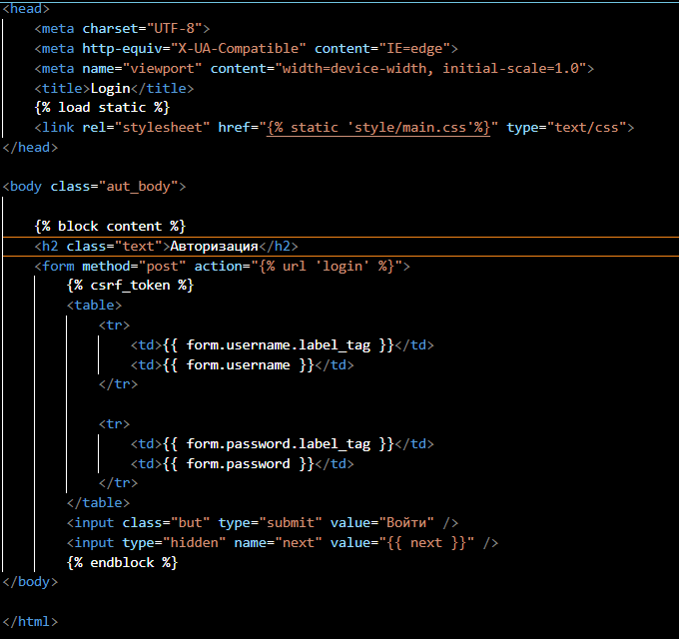

Рисунок 111 – Код блока авторизации

Теперь, реализуем регистрацию:

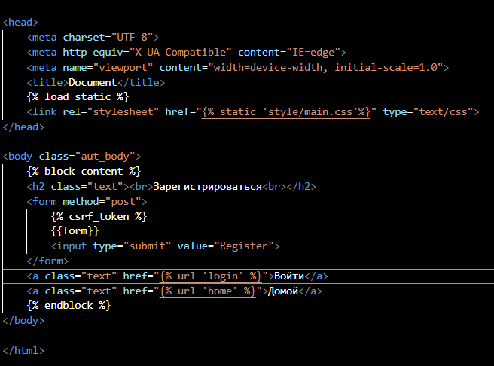

Рисунок 112 – Код блока регистрации

Кроме того, можно создать страницу, с которой будет удобно переходить между страницами. Назовем ее home.

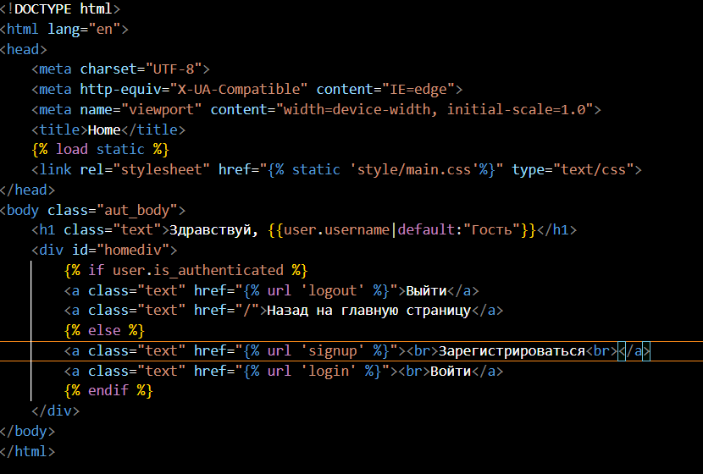

Рисунок 113 – Код Домашней страницы

Также, добавим ссылки и в подвал сайта:

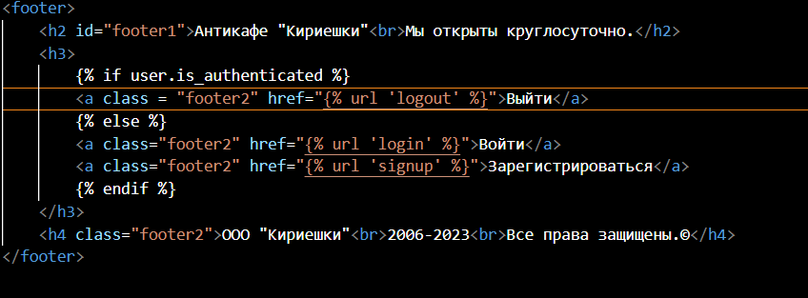

Рисунок 114 – Код подвала сайта

Кроме того, нужно добавить ссылки на наши страницы в файле urls.py, созданный отдельно от основного файла.

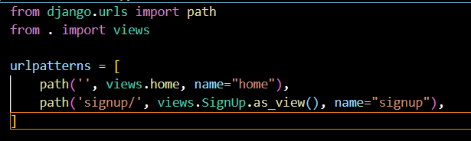

Рисунок 115 – Файл urls.py проекта

Также, нужно кое-что изменить внутри настроек.

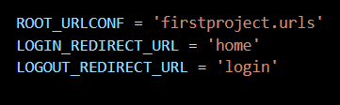

Рисунок 116 – Настройки проекта

Вот и все! Посмотрим на результат работы.



Рисунок 117 – Подвал сайта

Нажав на кнопку войти, мы переходим на страницу авторизации.

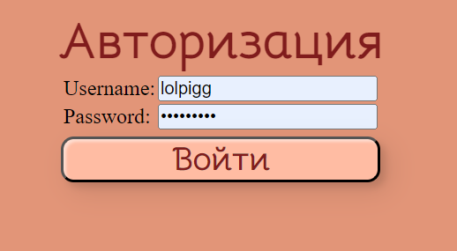

Рисунок 118 – Авторизация

Авторизовавшись, мы переходим на домашнюю страницу. Как видим, здесь успешно отображается наш логин.

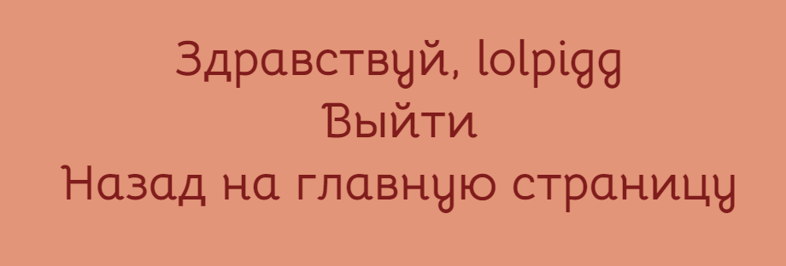

Рисунок 119 – Домашняя страница

Теперь, попробуем и регистрацию.

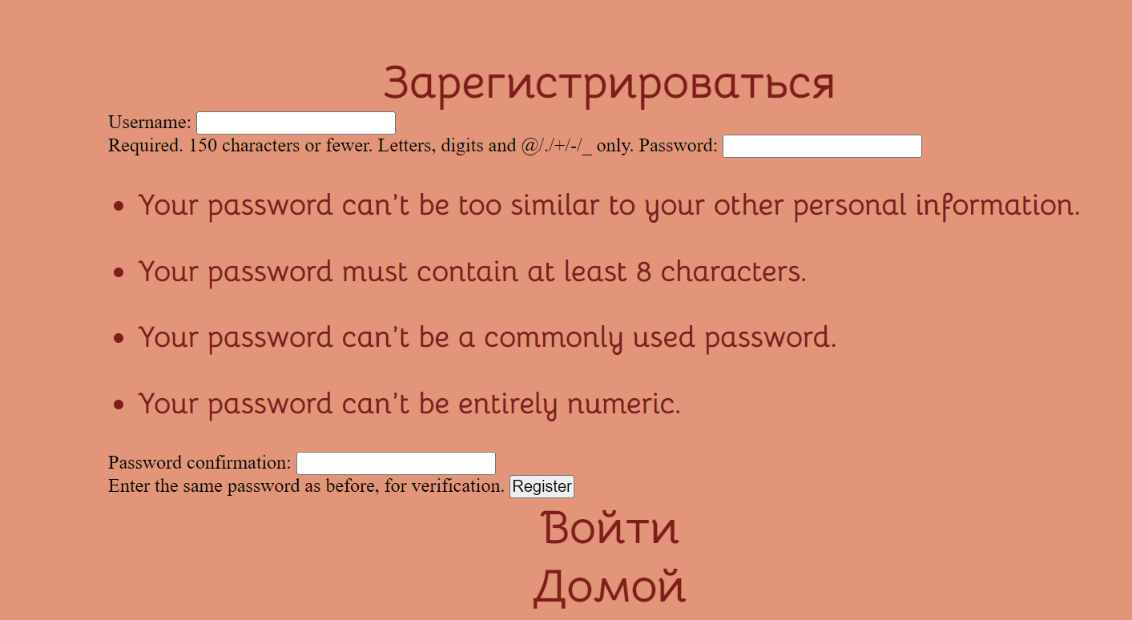

Рисунок 120 - Регистрация



Рисунок 121 – Домашняя страница

Все работает так же. Посмотрим же снова на подвал сайта.



Рисунок 122 – Подвал сайта

Как видим, в подвале сайта тоже отобразилась надпись с нашим логином.

Вывод: Научились работать с авторизацией и регистрацией на сайте используя фреймворк Django, реализовав данные функции на сайте.